Process Definition Document - PDD
  - Vorprüfung Bestandsübertragung (Prüf-Bot) – Komposit / Leben
Fachprozess: Vorprüfung eingehender Bestandsübertragungen. Sparten im Bearbeitungsumfang: Komposit (SU, KFZ, Haftpflicht, Unfall, Rechtsschutz, Sach) und Leben/BU.
Eingeschränkte Verteilung
Dieses Dokument ist vertraulich, die enthaltenen Informationen sind schützenswert. Eine Weitergabe des Dokuments ist nur nach ausdrücklicher Zustimmung des Fachbereichs, der den Prozess besitzt, möglich.

Versionierung

Name  (zuletzt geändert von) | Datum | Beschreibung der Änderung | Ggf. Change Nr.
D. Amend (Process Owner) | 24.08.2026 | PDD – Reviewversion zur Prozessvalidierung | –

Inhalt
Versionierung 1
Einleitung 2
Verwendete Systeme / relevant systems 3
Involvierte Geschäftsbereiche 3
Prozessautomatisierung 5
Ziel der Prozessautomatisierung 5
Kurze Prozessbeschreibung um einen Überblick zu erhalten 5
SIPOC 5
Prozessdiagramm / Ablaufdiagramm 6
Betriebsparameter / Operating parameters 7
Datensicherheit / data protection 7
Fachliche Ansprechpartner im Betrieb 7
Fallback-Szenario 7
Reporting 9
Allgemeines zum Reporting 9
Inhalt der Reports 9
Eingangskanal / input channel 10
Details zum Startereignis „Postkorberöffnung“ 10
Informationen zum Themenpostkorb 10
An welches Postfach soll der Roboter Vorgänge weiterleiten, wenn er bei der Bearbeitung auf „Probleme“ (Business Exception) trifft? 10
Design 12
Definition des zu bearbeitenden Elements 12
Regelmäßigkeit der Lieferung 12
Synchronität des Prozesses 13
Housekeeping / Aufräumen des Ein- und Ausgangskanals 13
Tabelle der genutzten Variablen / variables 14
Schritt für Schritt-Beschreibung 18
Start – Vorgang aus dem Themenpostkorb übernehmen / Start – take over the case from the topic mailbox 18
1. Schritt: Postkorbvorgang und Datenpool lesen / Read mailbox case and data pool 18
Vorprüfung – Business Exceptions aus dem KI-Deckblatt / Preliminary check – business exceptions from the AI cover sheet 20
2. Schritt: Ausschlusskriterien aus dem KI-Deckblatt prüfen / Check exclusion criteria from the AI cover sheet 20
I. Kunde (VN) – Partnerprüfung über IS011 / I. Customer (VN) – partner check via IS011 22
3. Schritt: Kundennummer des Versicherungsnehmers über die Versicherungsnummer ermitteln (IS011) / Determine the policyholder's customer number via the policy number (IS011) 22
4. Schritt: Matchcodesuche mit den Angaben aus dem Auftrag und Abgleich der Kundennummern (IS011) / Match code search with the details from the order and comparison of the customer numbers (IS011) 23
II. Abgebender Bestandsinhaber / II. Transferring portfolio holder 26
5. Schritt: Agentur-Nr. des abgebenden Bestandsinhabers ermitteln (VA230) / Determine the agency no. of the transferring portfolio holder (VA230) 26
6. Schritt: PNR des Bestandsinhabers lesen und Anbindung prüfen (OB726, GH040) / Read the portfolio holder's PNR and check the affiliation (OB726, GH040) 27
III. Übernehmender Makler – Agenturnummer und Vermittler-Nr. (PNR) / III. Acquiring broker – agency number and intermediary number (PNR) 27
7. Schritt: Vermittler in OB726 aufrufen: PNR, Name und Klassifizierung / Call up the intermediary in OB726: PNR, name and classification 28
8. Schritt: Anbindung des übernehmenden Vermittlers prüfen (GH040) / Check the affiliation of the acquiring intermediary (GH040) 30
9. Schritt: E-Mail-Adresse des übernehmenden Vermittlers ermitteln / Determine the e-mail address of the acquiring intermediary 30
IV. Vertrag – Vertragsstatus in VA230 und Mantelvertrag bei KR / IV. Contract – contract status in VA230 and umbrella contract for KR 32
10. Schritt: Vertragsstatus prüfen (VA230) / Check contract status (VA230) 32
V. Test auf Fehlerliste / V. Test for error list 33
11. Schritt: Fehlerliste auswerten / Evaluate error list 33
VI. Abschluss ohne Befund – Notiz bestücken und an den 72-Stunden-BOT übergeben / VI. Completion without findings – fill the note and hand over to the 72-Stunden-BOT 33
12. Schritt: Telefonnotiz bestücken / Populate telephone note 33
13. Schritt: Anforderung von Unterlagen in der Notiz kennzeichnen / Flag the request for documents in the note 35
14. Schritt: Vorgang übergeben und abschließen / Hand over and complete the case 36
VII. Abschluss mit Befund – BE-Handling / VII. Completion with findings – BE handling 36
15. Schritt: Business Exception und Prüfnotizen zentral behandeln / Handle business exception and check notes centrally 36
16. Schritt: Aufbau des Bearbeitungshinweises / Structure of the processing note 37
17. Schritt: Werteliste der BE-Klassifikation / List of values of the BE classification 38
18. Schritt: Werteliste der Prüfnotizen / List of check notes 39

Einleitung

Dieses Process Definition Document (PDD) beschreibt, wie der zu automatisierende Fachprozess durch einen Software-Roboter zu bearbeiten ist. Um eine optimale Darstellung und Wartbarkeit des Dokuments zu gewährleisten, wird das Dokument initial in Deutsch geschrieben und ins Englische übersetzt. Dieses Dokument gilt dann als Anforderungsdokument für die weiteren LifeCycle-Prozesse. Eine Umsetzung ist auch durch nicht-deutschsprachige Entwickler möglich.

Wichtig ist hierbei, dass Begriffe (z.B. Variablennamen und Label), die Bezug zur Fachlichkeit und Anwendungssystemen haben in Deutsch verbleiben. Der fachliche Kontext der Variablen kann im Kapitel „Tabelle der genutzten Variablen“ ergänzt werden.

Es finden sich folgende Inhalte:
- Der durch den Roboter zu bearbeitende Prozess wird grobgranular als Ablaufdiagramm (SIPOC) und in Textform beschrieben. Eine detaillierte Beschreibung des Ablaufs im Schritt-für-Schritt-Modus erfolgt im Kapitel „Schritt-für-Schritt-Beschreibung“. Das Dokument stellt damit die „Handlungsanweisung“ für den Roboter dar.
- Als Teil der „Schritt-für-Schritt-Dokumentation“ können durch die Developer des Robotics Teams speziell gekennzeichnete Absätze zur Dokumentation technischer Details eingefügt werden. Dabei soll insbesondere dargestellt werden, ob und wie der Roboter technische Schnittstellen nutzt, die dem menschlichen Systemanwender nicht zur Verfügung stehen.
- Relevante Informationen zum späteren Betrieb des Roboters werden in Kapitel „Betriebsparameter“ und „Design“ dokumentiert:
  - Wer darf dem Roboter Vorgänge zur Bearbeitung zuweisen?
  - Wer ist Ansprechpartner für Fragen, Reports und bei Störungen?
  - Wie sieht das Fallback-Szenario aus, sollte der Roboter einmal nicht laufen?

Die Verantwortung für Korrektheit, Vollständigkeit und Aktualität dieses Dokuments trägt der fachliche Process Owner, der auch für die korrekte Durchführung des Prozesses verantwortlich ist. Das Robotics Team ist verantwortlich für die korrekte Umsetzung des PDDs in einen lauffähigen Roboter sowie den technischen Betrieb und die Erstellung und Übermittlung der vereinbarten Reports über die Aktivitäten des Roboters.

Verwendete Systeme / relevant systems
Im manuellen Prozess werden folgende Systeme verwendet:

System | Anmerkung / remark
Themenpostkorb (Eröffnung über die EMWS-Schnittstelle) | Eingangskanal des Prozesses. Celonis eröffnet je Versicherungsnummer einen Postkorbvorgang über die EMWS-Schnittstelle (E-Mail mit Anhängen, KI-Deckblatt, Datenpool). Der Roboter öffnet den Vorgang, liest das Eröffnungsdatum, legt die Notiz an und leitet den Vorgang weiter.
Datenpool | Einzige Datenquelle des Prüf-Bots für die Vorgangsdaten. Enthält die Felder BUE_* aus dem KI-Deckblatt. Wie die Felder befüllt werden, ist nicht Gegenstand dieses PDD.
VA230 – Vertragsauskunft | Auslesen des Vertragsstatus und der Agentur-Nr. (A…) des abgebenden Bestandsinhabers; bei KR zusätzlich, ob ein Flottenvertrag vorliegt (VA230, Feld „Sparte/Vers.Art“ = „FK“).
IS011 – Partnerauskunft | Kundennummer des Versicherungsnehmers über die Versicherungsnummer (Maske VAF017), Matchcodesuche mit den Angaben aus dem Auftrag (Maske VAF121) und Geburtsdatum des Versicherungsnehmers.
Scout-Service – Vertragsübersicht | Liefert zu einer Kundennummer alle Versicherungsnummern. Wird nur benötigt, wenn die Matchcodesuche einen anderen Partner als den Versicherungsnehmer findet, um den Grund der Business Exception zu bestimmen.
OB726 – Vermittlerauskunft | Auslesen von Vermittler-Nr. (PNR), Name und Klassifizierung (Makler, Mehrfachagent, Courtagefortzahler) des übernehmenden Vermittlers sowie PNR und Klassifizierung des abgebenden Bestandsinhabers.
OB729 – Vermittlerkommunikation | Auslesen der zur Agenturnummer hinterlegten E-Mail-Adresse des übernehmenden Vermittlers (Kapitel „III. Übernehmender Makler“, Schritt „E-Mail-Adresse des übernehmenden Vermittlers ermitteln“); nur, wenn der Vermittler nicht in der Sonderliste TOP-Makler steht.
GH040 – Anbindung Vermittler | Prüfung des Anbindungsstatus des übernehmenden Vermittlers und des abgebenden Bestandsinhabers über die Zeile „Status der Beschäftigung“ (Wert hinter „=“: aktiv / inaktiv).
Sonderliste TOP-Makler | Fest hinterlegte Liste der Vermittler mit eigener E-Mail-Adresse für die Antwort auf BÜ-Anfragen (Agentur-Nr., Agentur-Name, E-Mail-Adresse; siehe Kapitel „III. Übernehmender Makler“). Die Liste gilt einmalig und wird nicht laufend gepflegt.
Notizanwendung Robotics (Vorlage 1515 „Bestandsübertragung Robotics PB“) | Erstellung der Telefonnotiz für den nachgelagerten 72-Stunden-BOT und BÜ-BOT. Der Prüf-Bot bestückt die Notiz Feld für Feld (siehe Kapitel „VI. Abschluss ohne Befund“); die Weiterverarbeitung erfolgt asynchron.
ErgoNotiz | Bearbeitungshinweis am Postkorbvorgang bei Befund: Abschnitte „BE:“, „Fehler:“ und „Hinweis:“ (siehe Kapitel „VII. Abschluss mit Befund“). Schreibender Zugriff nur in diesem Schritt; Anwendung und Vorlage für Komposit / Leben durch den Fachbereich zu bestätigen.
ODPP1D | Nachbearbeitung der Vorgänge mit Befund, wenn der abgebende Bestandsinhaber dem Makler- oder Kooperationsvertrieb angehört (Kapitel „VII. Abschluss mit Befund“). Themenpostkorb „ODPP1 D - Ma/Ma Bestandsübertragungen“ (Postkorb-Nr. AA 23949).
HSB4 K | Nachbearbeitung der Vorgänge mit Befund, wenn der abgebende Bestandsinhaber dem Ausschließlichkeitsvertrieb (AO-Vertrieb) angehört (Kapitel „VII. Abschluss mit Befund“). Themenpostkorb „HSB4 K KO Komposit / Leben Posteingang" (Postkorb-Nr. KO 23724).
72-Stunden-BOT | Nachgelagerter Bot, an den der Prüf-Bot alle Vorgänge ohne Befund übergibt. Er erkennt selbst, ob der abgebende Bestandsinhaber der Ausschließlichkeitsorganisation (AO) zugeordnet ist, wahrt in diesem Fall die 72-Stunden-Frist und gibt alle übrigen Vorgänge ohne Wartezeit an den BÜ-BOT weiter (spartenübergreifend). Übergabe an den Themenpostkorb „HSB4 K 72 - Erstinformation“ (Postkorb-Nr. 72 23724).
Outlook (Bot-Postfach) | Standard-Postfach des Roboters für Betriebsinformationen und die Weiterleitung von Irrläufern. Der Prüf-Bot versendet keine Ablehnungen; Vorgänge mit Befund gehen mit Bearbeitungshinweis in die manuelle Bearbeitung.

Involvierte Geschäftsbereiche

Welche Arbeitsgruppe führt welche Tätigkeit im bestehenden manuellen Prozess aus?

Gruppe | Abteilung | Bereich | Standort | Tätigkeit
<zu ergänzen> | <zu ergänzen> | Betrieb Komposit / Leben | <zu ergänzen> | Sichtung des Postkorbvorgangs, Prüfung der eingereichten Unterlagen (Maklervollmacht, Untervollmacht), Abgleich des Versicherungsnehmers in IS011 und Prüfung des Vertrags in VA230.
<zu ergänzen> | <zu ergänzen> | Betrieb Komposit / Leben | <zu ergänzen> | Prüfung des abgebenden Bestandsinhabers und des übernehmenden Vermittlers in OB726 und GH040, Erstellung der Notiz für den 72-Stunden-BOT bzw. Übergabe an die manuelle Nachbearbeitung.

Welche Arbeitsgruppe führt welche Tätigkeit im automatisierten Prozess aus?
Gruppe | Abteilung | Bereich | Standort | veränderte Tätigkeit
<zu ergänzen> | <zu ergänzen> | Betrieb Komposit / Leben | <zu ergänzen> | Die formale Vorprüfung (Ausschlusskriterien aus dem KI-Deckblatt, Versicherungsnehmer, abgebender Bestandsinhaber, übernehmender Vermittler, Vertragsstatus) wird durch den Prüf-Bot durchgeführt. Manuell bleiben nur die Vorgänge mit Befund.
<zu ergänzen> | <zu ergänzen> | Betrieb Komposit / Leben | <zu ergänzen> | Bearbeitung der Vorgänge mit Business Exception oder Prüfnotiz im Themenpostkorb „HSB4 K KO Komposit / Leben Posteingang“ (abgebender Bestandsinhaber AO) bzw. „ODPP1 D - Ma/Ma Bestandsübertragungen“ (Makler- und Kooperationsvertrieb) auf Basis des Bearbeitungshinweises des Prüf-Bots.

Prozessautomatisierung

Ziel der Prozessautomatisierung
Der Eingang von Bestandsübertragungen (BÜ) wird heute vollständig manuell vorgeprüft. Je Vorgang muss die Sachbearbeitung die Versicherungsscheinnummer bereinigen und den Vertrag in VA230 aufrufen, die Stammdaten des Versicherungsnehmers in IS011 gegen die Vorgangsdaten abgleichen sowie den übernehmenden Vermittler in OB726 und dessen Anbindung in GH040 prüfen. Das sind fünf bis sieben Systemwechsel je Vorgang, bevor überhaupt entschieden werden kann, ob der Vorgang bearbeitbar ist. Ein erheblicher Teil der Vorgänge wird nach dieser Prüfung abgelehnt oder ausgesteuert – der Prüfaufwand fällt also auch für Vorgänge an, die den Prozess gar nicht durchlaufen.

Ziel der Automatisierung ist es, diese rein formale, regelbasierte Vorprüfung vollständig durch einen Roboter durchführen zu lassen:

Harte Ausschlusskriterien (Business Exceptions) beenden die Prüfung sofort. Abweichungen, die kein Ausschlusskriterium sind, werden als Prüfnotizen in der Fehlerliste gesammelt; erst nach allen Einzelprüfungen entscheidet der Test auf Fehlerliste, ob der Vorgang mit Notiz an den 72-Stunden-BOT übergeben oder mit Bearbeitungshinweis an die Sachbearbeitung gegeben wird. Der Prüf-Bot lehnt nicht ab und versendet nichts an Vermittler oder Kunden.

Vorgänge ohne Befund werden mit einer vollständig bestückten Notiz an den 72-Stunden-BOT übergeben, der die Weitergabe an den nachgelagerten BÜ-BOT steuert. Die Sachbearbeitung bearbeitet nur noch die Vorgänge mit Befund; sie erhält dazu den Bearbeitungshinweis des Prüf-Bots ohne Liegezeit.

Kurze Prozessbeschreibung um einen Überblick zu erhalten
Der Prüf-Bot bearbeitet je Lauf einen BÜ-Vorgang aus dem Themenpostkorb. Zu jedem Vorgang liegen die Vorgangsdaten im Datenpool in den Feldern BUE_* vor. Wie der Datenpool befüllt wird, ist nicht Gegenstand dieses PDD.

Die Gliederung folgt der Prozessbeschreibung:

Start – Vorgang aus dem Themenpostkorb übernehmen: Postkorbvorgang öffnen, <Vorgang-Lfd-Nr> und <Vorgang-VNR> lesen, die Felder BUE_* aus dem Datenpool übernehmen, die Variablen für das BE-Handling initialisieren.

Vorprüfung – Business Exceptions aus dem KI-Deckblatt: eine fehlende Agenturnummer (<BUE_AGENTUR_NR>) führt zur BE „Agenturnummer nicht vorhanden“, ein fehlender Vermittlertyp zu einer Prüfnotiz; beim Mehrfachagenten zählen der BÜ-Wunsch und der auf ihn ausgestellte Betreuungswunsch, beim Makler die Unterschrift des Versicherungsnehmers auf der Maklervollmacht; Mängel der Unterlagenprüfung führen nicht zum Ausschluss, sondern zu einer Prüfnotiz in <Fehlerliste>. Geprüft wird ausschließlich gegen das KI-Deckblatt, ohne Hostzugriff. Eine Prüfung der Klassifikation entfällt: Der Prüf-Bot wird nur durch Vorgänge ausgelöst, die als Bestandsübertragung in den Themenpostkorb gestellt wurden.

I. Kunde (VN) – Partnerprüfung über IS011: Kundennummer des Versicherungsnehmers über die Versicherungsnummer, Matchcodesuche mit den Angaben aus dem Auftrag (Geburtsdatum als Suchfeld, bei leerer Trefferliste einmal ohne), Abgleich der Kundennummern; Geburtsdatum danach als Gegenprobe, wenn der Auftrag eines nennt.

II. Abgebender Bestandsinhaber: Agentur-Nr. aus VA230, PNR über OB726, Anbindungsstatus in GH040.

III. Übernehmender Makler – Agenturnummer und Vermittler-Nr. (PNR): Einstieg in OB726 über die Agenturnummer, PNR, Name und Klassifizierung, Anbindungsprüfung in GH040, E-Mail-Adresse über Sonderliste, OB726 und Datenpool.

IV. Vertrag: Vertragsstatus in VA230; zusätzlich bei KR: Prüfung auf Flottenvertrag (Feld „Sparte/Vers.Art“ = „FK“).

V. Test auf Fehlerliste: Ist <Fehlerliste> gefüllt, wird die BE „Nachprüfung erforderlich“ gesetzt.

VI. Abschluss ohne Befund: Telefonnotiz Feld für Feld bestücken einschließlich der Anforderung von Unterlagen und den Vorgang an den 72-Stunden-BOT übergeben (Themenpostkorb „HSB4 K 72 - Erstinformation“). Eine Prüfung des Vertriebskanals des Bestandsinhabers findet im Prüf-Bot nicht statt; der 72-Stunden-BOT erkennt AO-Bestandsinhaber selbst, wahrt die Frist und leitet alle übrigen Vorgänge direkt an den BÜ-BOT weiter.

VII. Abschluss mit Befund – BE-Handling: Bearbeitungshinweis in drei Abschnitten – „BE:“ mit <BE-Klassifikation>, „Fehler:“ mit den Prüfnotizen aus <Fehlerliste>, „Hinweis:“ mit den weiteren Versicherungsnummern aus <BUE_VNR> und <BUE_VNR_2>; Weiterleitung nach dem Vertriebskanal des abgebenden Bestandsinhabers an den Themenpostkorb „HSB4 K KO Komposit / Leben Posteingang“ (AO) oder „ODPP1 D - Ma/Ma Bestandsübertragungen“ (Makler- und Kooperationsvertrieb).

SIPOC
(S=Supplier, I=Input, P=Process, O=Output, C=Customer)

Prozessdiagramm / Ablaufdiagramm
Ablaufdiagramm Prüf-Bot Bestandsübertragung – Komposit / Leben
Datenpool
35 Felder BUE_… je Vorgang, befüllt durch Celonis
KI-Deckblatt
BÜ-Wunsch und Betreuungswunsch (MFA), Unterschrift VN und Unterlagen (Makler)
Hostanwendungen
IS011 mit Scout-Service · VA230 · OB726 · GH040 · Sonderliste TOP-Makler
Start
Vorgang aus dem Themenpostkorb, Datenpool lesen
Vorprüfung
Ausschluss-
kriterium erfüllt?
I. Kunde (VN)
IS011: Kundennummer über die VNR, Matchcodesuche, Geburtsdatum
II. Abgebender Bestandsinhaber
VA230 · OB726 · GH040
III. Übernehmender Makler
OB726, GH040, E-Mail-Adresse
IV. Vertrag
Vertragsstatus VA230
KR: Flotte (FK)
V. Test auf
Fehlerliste
Prüfnotiz vorhanden?
VI. Abschluss ohne Befund
Notiz bestücken, Übergabe an den 72-Stunden-BOT
VII. Abschluss mit Befund – BE-Handling (zentral)
Bearbeitungshinweis mit BE-Klassifikation, den Prüfnotizen der Fehlerliste und allen im Auftrag genannten VNR · Makler als abgebender Bestandsinhaber → ODPP1 D - Ma/Ma Bestandsübertragungen, sonst Themenpostkorb HSB4K KO bei abgebenden Vermittler aus der Ausschließlichkeit (AO)
nein
nein
ja
harte BE
harte BE
harte BE
harte BE
ja
Datenquelle
Verarbeitung
Entscheidung
Business Exception
Start / Ende
Harte BE: sofortiger Ausstieg in das BE-Handling. Prüfnotiz: Eintrag in der Fehlerliste, die Prüfung läuft weiter; Test am Ende.
Die Detaillierung der einzelnen Schritte erfolgt im Kapitel „Schritt für Schritt-Beschreibung“.

Betriebsparameter / Operating parameters
Die hier aufgeführten Daten dienen der initialen Anlage auf der Betriebsplattform. Änderungen werden durch Changes oder Anpassungen des Fachbereichs durchgeführt und müssen deshalb in diesem Dokument nicht nachgehalten werden.

Datensicherheit / data protection
Welche datenschutzrechtlichen Rahmenbedingungen gelten.

Personenbezogene Daten
Werden in dem vom Roboter automatisierten Prozesse §203 StGB relevante Daten verarbeitet?  Are data relevant to §203 StGB processed in the processes automated by the robot? | Nein. Im Komposit- und Lebensgeschäft liest der Roboter ausschließlich Vertrags-, Partner- und Vermittlerstammdaten. Gesundheitsdaten aus der Risikoprüfung werden nicht gelesen.
Sind Daten, die vom Roboter bearbeitet werden besonders schutzwürdig gemäß Artikel 9+10 DsGVo  Are data processed by the robot particularly worthy of protection according to Article 9+10 DsGVo | Nein. Es werden keine Daten nach Art. 9 oder 10 DSGVO gelesen; bei Verträgen mit Bezug zur Risikoprüfung (Leben/BU) beschränkt sich der Zugriff auf Vertragsstatus, Versicherungsnehmer und Vermittler.
Welche Dokumente/Daten, die vom Roboter als Eingabe bzw. Ausgabe verarbeitet werden sind gemäß der Informationsklassifikation nicht C2 (interner Gebrauch)?  Which documents/data processed by the robot as input or output are not C2 according to the information classification (internal use)? | Die Vorgangsdaten im Datenpool sowie die Bildschirminhalte aus IS011 einschließlich Scout-Service, VA230, OB726, OB729 und GH040 enthalten Personendaten und sind als C3 (vertraulich) einzustufen. Die Reports des Roboters enthalten ausschließlich C2-Daten (Ordnungsbegriff, Status, Tags).
Welche besonderen Maßnahmen zur Verhinderung von Verlust oder Beschädigung vertraulicher Informationen werden im automatisierten Prozess abweichend von der manuellen Bearbeitung umgesetzt?  Which measures to mitigate loss or manipulation of confidential information have been implemented in the automated process? | Die Verarbeitung erfolgt vollständig innerhalb der ITERGO-Infrastruktur; es findet keine Ablage außerhalb von Postkorb, Notiz und Datenpool statt. Die Screenshots in diesem PDD zeigen Testdaten der Abnahmeumgebung (durch den Fachbereich zu bestätigen; andernfalls sind Name, Anschrift, Geburtsdatum, Telefonnummer und Kundennummer zu schwärzen). Reports enthalten nur die Vorgang-Lfd-Nr, Status und Tags – keine Klarnamen, Geburtsdaten oder Anschriften. Der Prüf-Bot versendet keine fachlichen E-Mails an Vermittler oder Kunden; aus dem Bot-Postfach gehen nur Betriebsinformationen und weitergeleitete Irrläufer an interne Verteiler. Die E-Mail-Adresse des Vermittlers wird nur in die Notiz übernommen; interne Adressen (enthält „@ergo“) werden durch die Absenderadresse aus dem Datenpool ersetzt und andernfalls als Prüfnotiz gemeldet.

Fachliche Ansprechpartner im Betrieb

Zuständig für | Name / Verteiler | Abteilung
Weiterleitungsempfänger für E-Mails, die an den Bot geschrieben werden | Bestandsuebertragungen@ergo.de oder Maklerauftraege@ergo.de | Betrieb Komposit / Leben
Abstimmung für Fall-Back-Szenario | Dirk Amend (HSB), Christoph-Reber Lucht (ODPP1) | Betrieb Komposit / Leben
Betriebsinformationsempfänger (z.B. bei Störungen / Releases) | Dirk Amend (HSB), Christoph-Reber Lucht (ODPP1)  Verteiler wird noch erstellt | Betrieb Komposit / Leben
Beantragung von fachlichen Changes und Fehlermeldung | Dirk Amend (HSB), Christoph-Reber Lucht (ODPP1) | Betrieb Komposit / Leben
Name der Verteilerliste für die Reports | Dirk Amend (HSB), Christoph-Reber Lucht (ODPP1)  Verteiler wird noch erstellt | Betrieb Komposit / Leben

Fallback-Szenario
Die Roboter können nach Absprache während der allgemeinen ITERGO Systemzeiten (ca. 06:00-20:00 Uhr) zum Einsatz kommen. Überwachung und Entstörung findet üblicherweise montags bis freitags zwischen 08:00-16:00 Uhr statt. Um den dauerhaften Betrieb der Roboter sicherzustellen, behalten wir uns vor ein regelmäßiges Wartungsfenster, nach Absprache, einzuführen.

Fällt der Prüf-Bot aus, bleiben die Vorgänge unverändert im Themenpostkorb liegen; es gehen keine Vorgänge verloren, da der Roboter ausschließlich lesend auf Postkorb und Datenpool zugreift und den Vorgang erst am Prozessende weiterleitet.

Kurzfristiger Ausfall (bis zu einem Arbeitstag): Es ist keine Aktivität erforderlich. Der Roboter arbeitet die aufgelaufenen Vorgänge nach Wiederaufnahme des Betriebs in der Reihenfolge des Eröffnungsdatums nach.

Längerer Ausfall (mehr als ein Arbeitstag) oder Ausfall im Umfeld der 72-Stunden-Frist: Der Betriebsinformationsempfänger informiert die Sachbearbeitung. Die Vorgänge werden manuell nach dem bisherigen Verfahren vorgeprüft. Priorisiert werden Vorgänge, bei denen der abgebende Bestandsinhaber der AO zugeordnet ist, da hier die 72-Stunden-Frist läuft. Manuell bearbeitete Vorgänge werden im Postkorb als bearbeitet gekennzeichnet, damit der Roboter sie nach Wiederanlauf nicht erneut aufgreift.

Reporting

Allgemeines zum Reporting

Standardmäßig können folgende Reports in Excel erstellt werden

- Nach jedem Lauf (MQ-Report)
- Täglich (Daily Report)
- Wöchentlich (Weekly-Report)
- Monatlich (Monthly-Report)
- Quartalsweise (Quarterly-Report)
- Auf Anforderung (OnDemand-Report)

Welche Reports generiert werden, wird spätestens nach dem Go-Live festgelegt und kann jederzeit nachträglich geändert werden
Das Reporting ist noch nicht abschließend geklärt und wird derzeit nicht priorisiert.

Vorgesehen ist zunächst der Standardreport von Robotics. Welche Reports darüber hinaus erzeugt werden, wird nach dem Go-Live gemeinsam mit dem Robotics-Betrieb festgelegt.

Die Standardreports sind inhaltlich gruppiert (die Gruppe basiert auf den Status-Haken in Blue-Prism) und bündeln verschiedene Stati

Gruppe | Beschreibung | Status (wird während der Roboterverarbeitung gesetzt)
Verarbeitet | Erfolgreich abgeschlossener Durchlauf ohne Exception | Completed
Business Exceptions | Nicht erfolgreicher Abschluß/Abbruch mit Tag Business Exception | Referred
Business Exceptions | Bearbeitung des Ordnungsbegriffes im Load2Queue abgelehnt | Rejected
System Exceptions | Nicht erfolgreicher Abschluss/Abbruch wegen technischer Probleme und Weiterleitung | Exception
offen | Ordnungsbegriffe wurden im Load2Queue eingelesen, jedoch noch nicht bearbeitet | New
offen | Bearbeitung wurde roboterintern auf Wiedervorlage gelegt | Deferred

Sofern Vorgänge mit Business Exception z.B. als Status vollständig bearbeitet bzw. zur Gruppe Completed gezählt werden sollen,
muss dies bei der Beschreibung der Business Exception explizit angegeben werden.

Inhalt der Reports

Im Report werden zu jedem Ordnungsbegriff (z.B: VNR, Schadennummer, Zeilennummer…….)
- Ordnungsbegriff: Vorgang-Lfd-Nr des Postkorbvorgangs, ergänzend die geprüfte Versicherungsscheinnummer
- Status: Completed, Referred, Rejected, Exception, New oder Deferred
- Tag „Ergebnis“: Notiz bestückt / Befund
- Tag „BE-Klassifikation“: Grund der Business Exception (siehe Kapitel „VII. Abschluss mit Befund“)
- Tag „Prüfnotizen“: alle Einträge der <Fehlerliste>

Eingangskanal / input channel

Der Prozess startet mit der Eröffnung eines Postkorbvorgangs im Themenpostkorb des Prüf-Bots. Celonis eröffnet den Vorgang über die EMWS-Schnittstelle je Versicherungsnummer mit der E-Mail, allen Anhängen und dem KI-Deckblatt; zu diesem Zeitpunkt liegen die Vorgangsdaten vollständig im Datenpool vor. Wie der Datenpool befüllt wird, ist nicht Gegenstand dieses PDD.
Nennt eine Makler-E-Mail mehrere Versicherungsnummern, eröffnet Celonis je Nummer einen eigenen Postkorbvorgang mit derselben E-Mail und einer eigenen führenden VNR. Der Prüf-Bot verarbeitet jeden dieser Vorgänge eigenständig und kennt den Zusammenhang nur über die Felder BUE_VNR und BUE_VNR_2.

Der Roboter greift auf folgende Postkorbdaten zu:

- Vorgang-Lfd-Nr des Postkorbvorgangs (<Vorgang-Lfd-Nr>, Ordnungsbegriff des Roboters)
- Versicherungsnummer des Postkorbvorgangs (<Vorgang-VNR>, durch Celonis normiert; Einstieg für alle Hostaufrufe)
- Eröffnungsdatum des Postkorbvorgangs (Bearbeitungsreihenfolge; Ersatzwert für <Eingangsdatum-BUE>)
- GeVo 108

Die Taktung, in der der Postkorb gelesen wird, ist noch in Klärung. Vorgänge sollen in der Reihenfolge des Eröffnungsdatums bearbeitet werden, damit Vorgänge mit AO-Bestandsinhaber die 72-Stunden-Frist einhalten.

Details zum Startereignis „Postkorberöffnung“

Informationen zum Themenpostkorb

- Der Vorgang liegt im Themenpostkorb des Prüf-Bots und wird von dort vom Roboter geholt. Celonis stellt je Versicherungsnummer einen Vorgang ein; künftig können auch Bestandsübertragungen aus der Sparte in diesen Postkorb weitergeleitet werden, wenn dort zuerst ein anderes Anliegen zu bearbeiten war.

 | Abnahmeumgebung | Produktionsumgebung
Startpostkorb | Abnahmeumgebung: TBD (Robotics) | Themenpostkorb „MV 23724 BÜ Prüf BOT Themenpostkorb“, Postkorb-Nr. 23724; GeVo 108 (Bestandsübertragung)

- Der Roboter holt sich nur Vorgänge, die folgende Eigenschaften haben:

Eigenschaft | Der Roboter soll prüfen, dass die Eigenschaft folgenden Kriterien entspricht. | Postkorb, an den weitergeleitet wird, wenn die Eigenschaft nicht zutrifft | Bearbeitungshinweis bei  Weiterleitung
Postkorbvorgang mit Datensatz im Datenpool | Zum Vorgang existiert ein Datensatz im Datenpool zu <Vorgang-Lfd-Nr> (Felder BUE_…), und der Vorgang wurde vom Roboter noch nicht bearbeitet (gleiche <Vorgang-Lfd-Nr> wird nicht erneut verarbeitet). Bearbeitung in der Reihenfolge des Eröffnungsdatums. | Makler als abgebender Bestandsinhaber  ODPP1 D - Ma/Ma Bestandsübertragungen,  sonst Themenpostkorb HSB4K KO bei abgebenden Vermittler aus der Ausschließlichkeit (AO) | „Kein Datensatz im Datenpool zu <Vorgang-Lfd-Nr>“

- Sollen Vorgänge, die den o.g. Eigenschaften nicht entsprechen im Report aufgeführt werden?
  - TBD (Fachbereich): Vorgänge mit Business Exception werden im Report mit <BE-Klassifikation> und <Fehlerliste> geführt (Status Referred, siehe Kapitel „Reporting“). Ob Vorgänge, die die Startkriterien nicht erfüllen, zusätzlich im Report erscheinen sollen, ist noch festzulegen.

An welches Postfach soll der Roboter Vorgänge weiterleiten, wenn er bei der Bearbeitung auf „Probleme“
(Business Exception) trifft?

Prüfung | Postkorb-Nr. und Name Abnahmeumgebung | Postkorb-Nr. und Name Produktion
Business Exception oder Prüfnotiz (Befund) | Themenpostkorb „HSB4 K KO Komposit / Leben Posteingang“ – Postkorb-Nr. 23724  Themenpostkorb „ODPP1 D - Ma/Ma Bestandsübertragungen“ – Postkorb-Nr. AA 23949 | Abgebender Bestandsinhaber AO: Themenpostkorb „HSB4 K KO Komposit / Leben Posteingang“ – Postkorb-Nr. 23724; Makler- und Kooperationsvertrieb: Themenpostkorb „ODPP1 D - Ma/Ma Bestandsübertragungen“ – Postkorb-Nr. AA 23949. Bearbeitungshinweis in drei Abschnitten: „BE:“ <BE-Klassifikation>, „Fehler:“ alle Prüfnotizen aus <Fehlerliste>, „Hinweis:“ weitere Versicherungsnummern (siehe Kapitel „VII. Abschluss mit Befund“)

Design
In diesem Kapitel werden Fragen zum Umfeld des Bots gestellt.

Definition des zu bearbeitenden Elements

Hinweis: Wir gehen davon aus, dass der beschriebene Prozess für jedes Element durchlaufen werden sollen. Es reicht also aus, wenn die Beschreibung des Fachprozesses sich auf ein Element bezieht. (Dies bedeutet. z.B. es kann auf die Schleife „für jeden Postkorbeintrag im Postfach…. Und dann gehe zum nächsten Eintrag…..“ verzichtet werden)

Frage | Antwort | answer
Im automatisierten Prozess ist ein Element, dass den Prozess durchläuft: | Ein Postkorbeingang.  Genauer: ein Bestandsübertragungs-Vorgang im Themenpostkorb des Prüf-Bots mit den zugehörigen Vorgangsdaten im Datenpool. | One incoming mailbox item.  More precisely: a portfolio transfer case in the topic mailbox of the Prüf-Bot with the associated case data in the data pool.
Der Ordnungsbegriff, an dem das Element identifiziert wird:  The order term by which the element is identified: | Vorgang-Lfd-Nr des Postkorbvorgangs.  Ergänzender Ordnungsbegriff für das Reporting: die geprüfte Versicherungsscheinnummer. | Vorgang-Lfd-Nr of the mailbox case.  Supplementary order key for reporting: the checked policy number.
Darf das gleiche Element nach erfolgreicher Verarbeitung erneut verarbeitet werden?  (z.B. gleicher Postkorbvorgang erneut an Roboter geschickt)  Can the same element be processed again after successful processing? | Nein.  Nach erfolgreicher Verarbeitung ist der Vorgang mit bestückter Notiz an den 72-Stunden-BOT übergeben.  Ein bereits bearbeiteter Postkorbvorgang (gleiche <Vorgang-Lfd-Nr>) wird nicht erneut verarbeitet. | No.  After successful processing, the case has been handed over to the 72-Stunden-BOT with the populated note.  A mailbox case that has already been processed (same <Vorgang-Lfd-Nr>) is not processed again.
Darf das gleiche Element nach abgebrochener Verarbeitung erneut verarbeitet werden (Wiederanlauf)  Dies ist nur machbar, wenn im Schritte jederzeit wiederholt werden können ohne den fachlichen Zustand zu verändern!  Can the same element be processed again after processing has been cancelled (restart)? | Ja, jedoch nur vollständig von vorne.  Der Prüf-Bot speichert keine Zwischenstände. Ein abgebrochener Vorgang wird beim Wiederanlauf komplett neu durchlaufen.  Die Prüfschritte in IS011 einschließlich Scout-Service, VA230, OB726 und GH040 sowie OB729 sind lesend. Schreibende Schritte sind die Telefonnotiz (Kapitel „VI. Abschluss ohne Befund“), der Bearbeitungshinweis (Kapitel „VII. Abschluss mit Befund“) und die jeweilige Weiterleitung am Prozessende; ein Wiederanlauf ist zulässig, solange diese noch nicht erfolgt sind. | Yes, but only completely from the beginning.  The Prüf-Bot does not save any intermediate states. An aborted case is run through completely anew on restart.  The check steps in IS011 including the Scout-Service, VA230, OB726 and GH040 as well as OB729 are read-only. Writing steps are the telephone note (chapter „VI. Completion without findings“), the processing note (chapter „VII. Completion with findings“) and the respective forwarding at the end of the process; a restart is permitted as long as these have not yet taken place.

Regelmäßigkeit der Lieferung

Frage | Antwort | answer
Durch wen wird der Eingangskanal befüllt Lieferung von: z.B. manuell, Batch-Job, Eingangsmanagement  By whom is the input channel filled Delivery from: e.g. manually, batch job, input management | Celonis eröffnet den Postkorbvorgang je Versicherungsnummer über die EMWS-Schnittstelle und befüllt den Datenpool; die E-Mail mit allen Anhängen und dem KI-Deckblatt hängt am Vorgang. | Celonis opens the mailbox case per policy number via the EMWS interface and populates the data pool; the e-mail with all attachments and the AI cover sheet is attached to the case.
Wie oft erfolgt die Lieferung?  How often is the delivery made? | Arbeitstäglich, laufend. Die Taktung ist noch in Klärung und wird mit dem Robotics-Betrieb abgestimmt. | Every working day, continuously. The scheduling interval is still being clarified and will be agreed with Robotics operations.
Werden Peaks in der Anzahl der zu verarbeitenden Vorgänge erwarten?  Are peaks in the number of processes to be processed expected? | Ja. Peaks entstehen zu Monatsbeginn sowie bei der Übertragung ganzer Bestände (Maklerwechsel, Poolwechsel), bei denen mehrere hundert Einzelvorgänge an einem Tag eingehen können. | Yes. Peaks occur at the beginning of the month and when entire portfolios are transferred (change of broker, change of pool), where several hundred individual cases can be received on a single day.
Ist eine Aktivität notwendig, wenn eine Lieferung ausbleibt und wenn ja welche? (z.B Mail an Gruppenpostfach)  Is an activity necessary if a delivery fails to materialise and if so, which one? | Ja. Bleibt die Lieferung an einem Arbeitstag vollständig aus, versendet der Roboter eine Information an den Betriebsinformationsempfänger (Gruppenpostfach), damit die vorgelagerte Befüllung des Datenpools geprüft werden kann. | Yes. If no delivery at all arrives on a working day, the robot sends a notification to the operations information recipient (group mailbox) so that the upstream population of the data pool can be checked.

Synchronität des Prozesses

Frage | Antwort | answer
Wird die Bearbeitung innerhalb des Prozesses irgendwo unterbrochen, um auf einen anderen Prozess zu warten? (Wiedervorlage, Warten auf Upload oder andere asynchrone Prozesse  Is the processing interrupted somewhere within the process to wait for another process? | Nein. Innerhalb des Prüf-Bots gibt es keine Wartezustände und keine Wiedervorlage. Die Weiterverarbeitung erfolgt asynchron durch den 72-Stunden-BOT und den nachgelagerten BÜ-BOT. | No. Within the Prüf-Bot there are no waiting states and no resubmission. Further processing takes place asynchronously through the 72-Stunden-BOT and the downstream BÜ-BOT.
Bei Mails/Dateien von Input – oder Output.  Gibt es Anforderungen zum Löschkonzept / Archivierung? Und wenn ja welche  For mails/files from input or output.  Are there requirements for the deletion concept / archiving? And if so, which | Ja. Die Vorgangsdokumente unterliegen dem Löschkonzept des Postkorbs; der Prüf-Bot legt keine eigenen Dateien ab. Vom Roboter empfangene und versendete Mails werden nach 6 Monaten gelöscht. | Yes. The case documents are subject to the deletion concept of the mailbox; the Prüf-Bot does not store any files of its own. E-mails received and sent by the robot are deleted after 6 months.
Wird im Rahmen des Fachprozesses auf eine Datei zugegriffen, die von mehrere gleichzeitig benutzt wird  Is a file accessed as part of the specialised process that is used by several people at the same time? | Nein. Es wird ausschließlich lesend auf Hostanwendungen und den Datenpool zugegriffen. Gemeinsam genutzte Dateien werden nicht verwendet. | No. Access to host applications and the data pool is exclusively read-only. Shared files are not used.

Housekeeping / Aufräumen des Ein- und Ausgangskanals

Frage | Antwort | answer
Wenn der Prozess Mails erhält oder sendet: Wie lange sollen/müssen die verarbeiteten Mails aus dem Posteingang bzw. die gesendeten Mails aufbewahrt werden? Wie bzw. wann werden diese entfernt?  Hinweis: Bitte bedenken Sie Datenschutz und das Überschreiten der Postfachgröße  If the process receives or sends mails: How long should/must the processed mails from the inbox or the sent mails be kept? How and when are they removed? | 6 Monate | 6 months
Roboter haben standardmäßig ein Outlookpostfach, an das Mails geschickt werden können, unabhängig davon, ob der Roboter bei seiner Verarbeitung Outlook nutzt. An wen soll der Roboter Irrläufer weiterschicken? | Keine Tätigkeit notwendig | <Name the specific topic mailbox – to be provided by the business department>
Bots erhalten Mails aus unterschiedlichen Quellen. Was soll mit diesen Mails passieren (löschen, zurücksenden, weiterleiten)? | Mails, die nicht dem definierten Eingangskanal entsprechen, werden aus dem Bot-Postfach gelöscht. Der Bot beantwortet sie nicht. | E-mails that do not correspond to the defined inbound channel are forwarded unchanged to the distribution list named in line 2 and then deleted from the bot mailbox. The bot does not reply to them.
Falls der Bot keinen Posteingang nutzt: Wie soll die automatisierte Antwort für eingehende Mails lauten? | Ich bin ein Roboter. Diese Mail wird ungelesen gelöscht. | Ich bin ein Roboter. Diese Mail wird ungelesen gelöscht. (I am a robot. This e-mail will be deleted unread.)

Tabelle der genutzten Variablen / variables
Damit im Verlauf der Beschreibung für Daten aus den Eingangskanälen immer die gleichen Namen verwendet werden, sollten diese Namen hier definiert werden
Die Variablen sind mit den abgestimmten Datenpoolvariablen abzugleichen und fachlich validieren zu lassen.

Variablenname /  name of variable | Kurzbeschreibung  short description | Herkunft: System/ Datei, Schritt, Feld  source: system, file, step, … | Prüfungen: Pflichtfeld,  required field | Bemerkung (Informationen zum Format oder Mapping)  hints (e.g. information about format or mapping) | Verwendung / used in
BE | Kennzeichen, ob eine Business Exception vorliegt | Abgeleitet, im BE-Handling gesetzt | Pflichtfeld | Bei Start leer. Wird im Kapitel „VII. Abschluss mit Befund“ auf „ja“ gesetzt. | VII
BE-Klassifikation | Grund der Business Exception (Klartext) | Abgeleitet, Vorprüfung, Prüfschritte und Test auf Fehlerliste | Pflichtfeld bei einer BE | Bei Start leer. Wird bei einer BE gesetzt und in den Bearbeitungshinweis übernommen (Zeile „BE:“). Werteliste siehe Kapitel „VII. Abschluss mit Befund“. | Vorprüfung, I, III, IV, V, VII
BUE_AGENTUR_NR | Agenturnummer des übernehmenden Vermittlers beim Versicherer | Datenpool, Feld „Agentur-Nr“ | Pflichtfeld | Feld_Format CH. Wird von EMMA ohne das Präfix „A“ und ohne Kommata oder sonstige Trennzeichen geliefert (nur Ziffern), 7 bis 9 Ziffern; achtstellige Werte sind die neuen Agenturen nach ZAV. Einstieg in OB726 und Feld „Agenturnummer“ der Notiz. Ist das Feld leer, wird in der Vorprüfung die BE „Agenturnummer nicht vorhanden“ gesetzt; kennt OB726 die Nummer nicht (Hinweistext IS0042I), die BE „Agenturnummer in OB726 unbekannt“. | Vorprüfung, III, VI, VII
BUE_ART_UNTERLAGEN | Unterlagen, die der übernehmende Makler zum Vertrag anfordert und die ERGO ihm liefert (Police, Vertragsspiegel, Schadenaufstellung) | Datenpool / KI-Auslesung | optional | Feld_Format CH. Leer, wenn der Makler nichts anfordert. Mehrere Angaben mit Semikolon getrennt. Ausprägungen nach den Kennzeichen der Notizmaske 1515 „Folgearbeit für Komposit“: „Police/Vertragsspiegel/Vertragsauszug/Ersatzrechnung“, „Schadenaufstellung/Schadenrenta“, „Sonstige Unterlagen“. Steuert die Kennzeichen in der Notiz (Kapitel „VI. Abschluss ohne Befund“); es entsteht weder BE noch Prüfnotiz. Unabhängig von der Vollständigkeitsprüfung der eingereichten Unterlagen (BUE_PRUEFUNG_UNTERLAGEN). | Vorprüfung, VI
BUE_KUNDE_GEBDAT | Geburtsdatum des Versicherungsnehmers | Datenpool, Feld „Geburtsdatum VN“ | optional | Feld_Format DA. Format tt.mm.jjjj. Suchbegriff der Matchcodesuche (drei Felder TT MM JJJJ); bleibt die Trefferliste leer, wird einmal ohne Geburtsdatum gesucht. Danach Gegenprobe gegen <IS011-Gebdat>, eine Abweichung ist eine Prüfnotiz. Ist das Feld leer (in der Regel juristische Person), entfällt beides. | I, VII
BUE_KUNDE_NACHNAME | Nachname des Versicherungsnehmers | Datenpool, Feld „Kunde_Nachname“ | Pflichtfeld | Feld_Format CH. Suchbegriff „Zuname“ der Matchcodesuche in IS011. Keine Ziffern, nur Buchstaben und Sonderzeichen. | I
BUE_KUNDE_PLZ | Postleitzahl des Versicherungsnehmers | Datenpool, Feld „Kunde_PLZ“ | optional | Feld_Format CH. 5 Ziffern. Suchbegriff „PLZ/Ort“ der Matchcodesuche. | I
BUE_KUNDE_STRASSE | Straßenname und Hausnummer des Versicherungsnehmers | Datenpool, Feld „Kunde_Strasse“ | optional | Feld_Format CH. Der Datenpool liefert „Straße“ grundsätzlich als „Str.“; in die Matchcodesuche gehen nur die ersten zwei Buchstaben ein. | I
BUE_KUNDE_VORNAME | Vorname des Versicherungsnehmers | Datenpool, Feld „Kunde_Vorname“ | Pflichtfeld | Feld_Format CH. Die ersten zwei Buchstaben gehen als Suchbegriff „Vorname“ in die Matchcodesuche ein. | I
BUE_MAKLER_EMAIL | Absenderadresse der Mail, mit der der Vorgang eingereicht wurde | Datenpool, Feld „Makler_E-Mail“ | Pflichtfeld | Feld_Format CH. Quelle für <Makler-Email>, wenn kein Eintrag in der Sonderliste TOP-Makler vorliegt und die in OB726 hinterlegte Adresse fehlt oder intern ist (enthält „@ergo“). | III
BUE_MV_AUF_MAKLER | Ist die Vollmacht bzw. der Betreuungswunsch auf den übernehmenden Vermittler ausgestellt? | Datenpool, Feld „MV auf Makler ausgestellt“ | optional | Feld_Format CH. Ausprägungen: ja, nein, nicht prüfbar. Makler: Bewertung bereits in BUE_PRUEFUNG_UNTERLAGEN enthalten. MFA: hartes Kriterium, der Betreuungswunsch muss auf den MFA lauten (BE „Betreuungswunsch nicht auf MFA ausgestellt“). | Vorprüfung, VII
BUE_MV_EINGANGSDATUM | Eingangsdatum der Maklervollmacht bzw. des Betreuungswunsches | Datenpool, Feld „MV_Eingangsdatum“ | Pflichtfeld | Feld_Format DA. Format tt.mm.jjjj. Ist das Feld leer, wird das Eröffnungsdatum des Postkorbvorgangs verwendet. Quelle für <Eingangsdatum-BUE>. | VI
BUE_MV_UNTERSCHRIFT_KUNDE | Hat der Versicherungsnehmer die Maklervollmacht unterschrieben? | Datenpool, Feld „Unterschrift Kunde“ | Pflichtfeld beim Makler | Feld_Format CH. Ausprägungen: ja, nein, nicht prüfbar. Makler: hartes Kriterium, jeder andere Wert als „ja“ führt zur BE „Unterschrift VN fehlt“. MFA: nicht geprüft, der Mehrfachagent hat keine Maklervollmacht. Der Feldname nutzt die maximal zulässigen 25 Zeichen. | Vorprüfung, VII
BUE_POOL | Maklerpool bzw. Abwickler, über den eingereicht wird | Datenpool, Feld „Pool“ | optional | Feld_Format CH. Konsolidierter Poolname oder leer. Steuert zusammen mit BUE_UV_ERTEILT das Notizfeld „Bearbeitung nach“. | VI
BUE_PRUEFUNG_UNTERLAGEN | Abgeleitete Vollständigkeitsprüfung der eingereichten Unterlagen | Datenpool, Feld „Prüfung Unterlagen“ | Pflichtfeld | Feld_Format CH. Werteliste: leer, „Reminder - keine Vollst.-Prüfung“, „Vollständig“, „BÜ-Wunsch fehlt“, „MV fehlt“, „MV unvollständig“, „VN-Unterschrift fehlt“. Mehrere Mängel kommagetrennt. Fachliche Ausprägung der Unterlagenprüfung, nur im Makler-Zweig geprüft; bei MFA nicht belegt. Ein Mangel (jeder Wert außer „Vollständig“, leer und „Reminder - keine Vollst.-Prüfung“) führt zur Prüfnotiz „Unterlagen nicht vollständig: <Feldwert>“ in <Fehlerliste>. | Vorprüfung, VII
BUE_SPARTE | Spartenkürzel des Vertrags aus der normierten Versicherungsnummer | Datenpool, Feld „Sparte“ | Pflichtfeld | Feld_Format CH. Zwei Buchstaben je Versicherungsnummer, mehrere semikolongetrennt in der Reihenfolge von BUE_VNR; Ersatzwert „Manuelle Prüfung VNR/Sparte“. Steuert im Kapitel „IV. Vertrag“ die Prüfung auf Flottenvertrag bei „KR“ und das Notizfeld „Komposit / Leben / KV“; bei mehreren Kürzeln gilt das an der Position der <Vorgang-VNR>. | IV, VI, VII
BUE_UMFANG | Umfang der Bestandsübertragung | Datenpool, Feld „Umfang“ | Pflichtfeld | Feld_Format CH. Werteliste: Einzel (Übertragung der genannten Versicherungsnummer), Gesamt (Übertragung der gesamten Kundenverbindung). Nennt der Auftrag mehrere Versicherungsnummern, eröffnet Celonis je Nummer einen eigenen Vorgang. Die Notiz beauftragt unabhängig vom Wert immer eine Einzel-BÜ für die <Vorgang-VNR> (Auswahl „Betroffene VNR“ = „angegebene VNR beachten“). | VI
BUE_UV_ERTEILT | Untervollmacht erteilt: liegt vor, Unterbevollmächtigter namentlich benannt, Übertragung erkennbar an ihn | Datenpool, Feld „Untervollmacht erteilt“ | Pflichtfeld | Feld_Format CH. Ausprägungen: ja, nein, N/A. N/A bei MFA. Steuert zusammen mit BUE_POOL das Notizfeld „Bearbeitung nach“ („Untervollmacht fehlt“ bei Pool ohne erteilte Untervollmacht). | Vorprüfung, VI
BUE_VERMITTLER_NR | Personal- bzw. Vermittlernummer (PNR) des übernehmenden Vermittlers | Datenpool, Feld „Personalnummer“ | optional | Feld_Format CH. Nur Ziffern; bisherige PNR mit weniger als 7 Stellen, neue PNR 7-stellig. Ist das Feld gefüllt, wird es links mit Nullen auf 7 Stellen aufgefüllt und als <OB726-PNR> übernommen; sonst wird die PNR in OB726 gelesen. | III
BUE_VERMITTLER_TYP | Typ des übernehmenden Vermittlers | Datenpool | optional | Feld_Format CH. Werteliste aus dem EMMA-Abgleich der Agenturnummer: Makler, MFA (Mehrfachagent), Courtagefortzahler, Kontaktgeber; leer und „Fremdversicherungsunternehmen“ werden wie Makler behandelt (M. Koch / S. Schwarz, 24.09.2026). Courtagefortzahler und Kontaktgeber führen in der Vorprüfung zur BE „Keine Bestandsübertragung möglich“; sonst steuert das Feld, ob die Kriterien für Makler oder für Mehrfachagenten gelten. Im Makler-Zweig muss eine unterschriebene Maklervollmacht vorliegen. Der Abgleich mit der OB726-Klassifizierung folgt im Kapitel „III. Übernehmender Makler“. | Vorprüfung, III, VII
BUE_VNR | Versicherungsnummer(n) des zu übertragenden Vertrags aus der KI-Auslesung | Datenpool, Feld „Versicherungsnummer“ | Pflichtfeld | Feld_Format CH. Durch Celonis normiert: zwei Buchstaben Spartenkürzel und neun Ziffern (11 Zeichen), mehrere Nummern semikolongetrennt; Ersatzwert „Manuelle Prüfung VNR/Sparte“. Wird nicht für die Hostaufrufe genutzt (dafür <Vorgang-VNR>) und nicht gegen diese abgeglichen, sondern führt nachrichtlich alle im Auftrag genannten Nummern für Notiz und Bearbeitungshinweis. | IV, VI, VII
BUE_VNR_2 | Weitere Versicherungsnummern (Ersatzfeld, damit keine Nummer abgeschnitten wird) | Datenpool, Feld „Versicherungsnummer_2“ | optional | Feld_Format CH. Gleiches Format wie BUE_VNR. Nimmt die Versicherungsnummern auf, die in BUE_VNR nicht mehr in die Feldlänge passen. | VI, VII
BUE_WUNSCH_VORHANDEN | Enthält die Mail einen ausformulierten Auftrag zur Bestandsübertragung? | Datenpool, Feld „BÜ-Wunsch vorhanden“ | Pflichtfeld | Feld_Format JN. Werteliste: ja, nein. Beim Mehrfachagenten führt „nein“ zur BE „BÜ-Wunsch nicht vorhanden“; beim Makler belegt die Maklervollmacht den Auftrag, das Feld wird dort nicht geprüft. | Vorprüfung, VII
Eingangsdatum-BUE | Maßgebliches Eingangsdatum des Vorgangs | Abgeleitet: BUE_MV_EINGANGSDATUM, sonst Eröffnungsdatum des Postkorbvorgangs | Pflichtfeld | Format tt.mm.jjjj. Feld „Eingangsdatum“ der Notiz. | VI
Fehlerliste | Liste aller gemerkten Prüfnotizen des Vorgangs | Abgeleitet, jede Prüfung mit „Merke Prüfnotiz … in <Fehlerliste>“ | Pflichtfeld | Bei Start leer. Jede Abweichung in den Einzelprüfungen hängt ihre Prüfnotiz an. Wird im Kapitel „V. Test auf Fehlerliste“ geprüft und im Bearbeitungshinweis übernommen (Abschnitt „Fehler:“, jede Prüfnotiz in einer eigenen Zeile). Werteliste siehe Kapitel „VII. Abschluss mit Befund“. | Vorprüfung, I, II, III, V, VII
IS011-Gebdat | Geburtsdatum des Versicherungsnehmers laut IS011 | IS011, Maske VAF017, Feld „Geb.-Dat“ | optional | Format tt.mm.jjjj. Gegenprobe gegen BUE_KUNDE_GEBDAT; Abweichung als Prüfnotiz „Geburtsdatum abweichend“ in <Fehlerliste>. | I, VII
IS011-KNR | Kundennummer des Partners, den die Matchcodesuche gefunden hat | IS011, Maske VAF017 nach der Matchcodesuche (genau ein Treffer) | optional | Nummer hinter „KD“ ohne Punkt und Prüfziffer. Nur gesetzt, wenn die Matchcodesuche direkt auf einen Partner führt. | I
IS011-KNR-VN | Kundennummer des Versicherungsnehmers zum Vertrag | IS011, Maske VAF017, Aufruf mit <Vorgang-VNR> als Ordnungsbegriff | Pflichtfeld | Nummer hinter „KD“ ohne Punkt und Prüfziffer (im Screenshot gelb markiert). Referenz für den Abgleich mit der Matchcodesuche. Zeigt IS011 zur <Vorgang-VNR> keine Stammdaten, wird die BE „Vertrag zur VNR nicht gefunden“ gesetzt. | I, VII
Makler-Email | E-Mail-Adresse des übernehmenden Vermittlers für die Notiz | Abgeleitet, Kapitel „III. Übernehmender Makler“, Schritt „E-Mail-Adresse des übernehmenden Vermittlers ermitteln“ | Pflichtfeld | Quelle in fester Reihenfolge: Sonderliste TOP-Makler, sonst <OB729-Email>, bei fehlender oder interner Adresse BUE_MAKLER_EMAIL. Feld „E-Mail aufnehmender Makler“ der Notiz. | III, VI, VII
OB726-AGT-Inh-PNR | PNR des abgebenden Bestandsinhabers | OB726, Aufruf mit <VA230-AGT-Inhaber> | Pflichtfeld | Nur Ziffern ohne Präfix „P,“; führende Nullen bleiben erhalten. Einstieg in GH040 für die Anbindungsprüfung des Bestandsinhabers. Kennt OB726 die Agentur nicht (IS0042I), wird die Prüfnotiz „Bestandsinhaber nicht ermittelbar“ gemerkt. | II
OB726-AGT-Inh-Vertriebskanal | Vertriebskanal des abgebenden Bestandsinhabers (vierstellige Nummer) | OB726, Feld „Vertriebskanal“, Aufruf mit <VA230-AGT-Inhaber> | optional | Steuert im Kapitel „VII. Abschluss mit Befund“ das Routing: Makler- und Kooperationsvertrieb (2200, 2215, 2271, 2281, 2300, 2301, 2302, 2400) geht nach ODPP1 D, alle übrigen Kanäle gehören zur AO (z. B. 2050, 2100, 2111, 2130, 2151, 2800) und gehen nach HSB4 K KO (K. Rypa, 25.09.2026). Leer, wenn die Prüfung vor Kapitel II endet oder der Bestandsinhaber nicht ermittelbar ist; dann HSB4 K KO (Vorschlag). | II, VII
OB726-Klassifizierung | Klassifizierung des übernehmenden Vermittlers | OB726, Kopfzeile hinter der Vermittler-Nr. (P,…) | Pflichtfeld | Text hinter der Vermittler-Nr. in der OB726-Kopfzeile. Geprüft wird nur, ob der Text „Mehrfachagent“ enthält (Abgleich mit BUE_VERMITTLER_TYP); weitere Ausprägungen wie Makler oder Courtagefortzahler werden nicht bewertet. | III, VII
OB726-Name | Name des übernehmenden Vermittlers aus dem Bestandssystem | OB726, Feld „Name 1“ | Pflichtfeld | Feld „Maklername“ der Notiz. Enthält der Name „INAKTIV“, wird die BE „Keine Zusammenarbeit“ gesetzt. | III, VI, VII
OB726-PNR | Vermittler-Nr. (PNR) des übernehmenden Vermittlers | OB726, Kapitel „III. Übernehmender Makler“; bei gefülltem BUE_VERMITTLER_NR direkt aus dem Datenpool | Pflichtfeld | Feld „Personalnummer“ der Notiz und Einstieg in GH040. Nur Ziffern ohne Präfix „P,“ und ohne Trennzeichen, 7-stellig; führende Nullen bleiben erhalten. | III, VI
OB729-Email | In OB729 (Vermittlerkommunikation) zur Agenturnummer hinterlegte E-Mail-Adresse des übernehmenden Vermittlers | OB729, Aufruf mit <BUE_AGENTUR_NR>, Kapitel „III. Übernehmender Makler“ | optional | Wird nur gelesen, wenn der Vermittler nicht in der Sonderliste TOP-Makler steht. Zwischenwert für <Makler-Email>; interne Adressen (enthält „@ergo“) werden nicht übernommen. | III
Suche-ohne-Gebdat | Merker, ob die Matchcodesuche bereits ohne Geburtsdatum wiederholt wurde | Abgeleitet, Kapitel „I. Kunde (VN)“ | optional | Bei Start leer. Wird auf „ja“ gesetzt, wenn die Suche mit Geburtsdatum keinen Treffer liefert und ohne Geburtsdatum wiederholt wird; verhindert eine zweite Wiederholung. | I
VA230-AGT-Inhaber | Agentur-Nr. (A…) des abgebenden Bestandsinhabers | VA230, Feld hinter „Betreuung“, Kapitel „II. Abgebender Bestandsinhaber“ | Pflichtfeld | Einstieg in OB726 für die PNR des Bestandsinhabers. Ist das Feld leer, wird die Prüfnotiz „Bestandsinhaber nicht ermittelbar“ gemerkt. | II
VA230-Status | Status des Vertrags | VA230, Kapitel „IV. Vertrag“ | Pflichtfeld | Nur der Status „aktuell“ führt zur Weiterverarbeitung; jeder andere Status führt zur BE „Vertrag nicht aktuell: <VA230-Status>“, die den gelesenen Status mitführt (z. B. storniert, beitragsfrei). | IV, VII
VA230-VersArt | Versicherungsart aus dem Feld „Sparte/Vers.Art“ in VA230 (mittlerer Wert, z. B. „KFZ / FK / J“ → „FK“) | VA230 (VAF230 „Anzeige steuerrelevanter Daten“), Kapitel „IV. Vertrag“ (nur bei <BUE_SPARTE> = „KR“) | optional | „FK“ kennzeichnet einen KR-Flottenvertrag und führt zur BE „KR Flottenvertrag“; „KR“ ist ein normaler KR-Vertrag | IV, VII
Vorgang-Lfd-Nr | Laufende Nummer des Postkorbvorgangs; Ordnungsbegriff des Roboters | Themenpostkorb, Kapitel „Start“ | Pflichtfeld | Ordnungsbegriff für Queue und Reporting. Wird in der Notiz im Feld „Laufende Nr. aus Vorgangsdatenbank“ übergeben. | VI
Vorgang-VNR | Versicherungsnummer, mit der Celonis den Postkorbvorgang eröffnet hat | Themenpostkorb, Kapitel „Start“ | Pflichtfeld | Bereits normiert (zwei Buchstaben Spartenkürzel und neun Ziffern). Einstieg für alle Hostaufrufe (IS011, VA230, Scout-Service); eine Normierung im Bot ist nicht erforderlich. Feld „VNR“ der Notiz. | I, II, IV, VI, VII

Schritt für Schritt-Beschreibung
Notation nach der Vorgabe des Templates. Drei Schreibweisen sind zu unterscheiden: <BUE_…> bezeichnet ein Eingangsfeld aus dem Datenpool, <…> einen vom Bot gelesenen oder gesetzten Wert, „…“ ohne Zusatz ein Feld auf der Hostmaske oder einen festen Wert. Variablen, die aus einer Hostanwendung gelesen werden, tragen die Anwendung im Namen. Damit ist in jedem Vergleich erkennbar, welche Quelle gegen welche geprüft wird: <IS011-Gebdat> <> <BUE_KUNDE_GEBDAT> vergleicht das in IS011 gelesene Geburtsdatum mit dem Feld aus dem Datenpool.
Lesehilfe zur Farblogik: Systeme stehen fett (OB726), Felder aus dem Datenpool dunkelblau (<BUE_VNR>), im Lauf erzeugte Variablen dunkelgrün (<Vorgang-VNR>), die <BE-Klassifikation> dunkelrot; Prüfnotizen stehen orange und in eigener Zeile. Die Steuerwörter WENN / DANN / SONST / SONST WENN / Ende WENN stehen türkis in der Formatvorlage „WENN DANN“ und sind wie Programmcode eingerückt; „SONST WENN“ hängt eine weitere Bedingung an denselben Block, ein „Ende WENN“ schließt die ganze Kette. Querverweise auf andere Kapitel und Schritte sind Links und stehen fett und unterstrichen, Hinweise kursiv.
Initialisierung über „Lese … und speichere als <…>“, Zuweisung über „=“, Vergleich über „<>“.
Eine Business Exception wird über <BE-Klassifikation> gemeldet; sie beendet die Prüfung sofort und verzweigt in das Kapitel „VII. Abschluss mit Befund“. Sie kann in der Vorprüfung und in jedem späteren Schritt auftreten. Abweichungen aus den Einzelprüfungen werden mit „Merke Prüfnotiz … in <Fehlerliste>“ gesammelt, die Verarbeitung läuft weiter; am Ende der Prüfungen wird die Fehlerliste getestet. Wie mit einer BE umgegangen wird, steht nur im Kapitel „VII. Abschluss mit Befund“ und wird in den einzelnen Schritten nicht wiederholt.
Hinweis zu den Screenshots: Die Bildschirmfotos stammen aus der KV-Fassung (Postkorb, VA230 mit Sparte Kranken) und sind für Komposit / Leben durch den Fachbereich zu ersetzen.
Notation as specified by the template. Three notations are to be distinguished: <BUE_…> denotes an input field from the data pool, <…> a value read or set by the bot, „…“ without any addition a field on the host screen or a fixed value. Variables that are read from a host application carry the application in their name. This makes it recognisable in every comparison which source is checked against which: <IS011-Gebdat> <> <BUE_KUNDE_GEBDAT> compares the date of birth read in IS011 with the field from the data pool.
Reading aid for the colour logic: systems are shown in bold (OB726), fields from the data pool in dark blue (<BUE_VNR>), variables created during the run in dark green (<Vorgang-VNR>), the <BE-Klassifikation> in dark red; check notes are shown in orange on a line of their own. The keywords IF / THEN / ELSE / ELSE IF / END IF are shown in turquoise in the paragraph style „WENN DANN“ and are indented like program code; „SONST WENN“ (ELSE IF) adds a further condition to the same block, and one „Ende WENN“ (END IF) closes the whole chain. Cross-references to other chapters and steps are links and are shown in bold and underlined, notes in italics.
Initialisation via „Lese … und speichere als <…>“ (read … and store as), assignment via „=“, comparison via „<>“.
A business exception is reported via <BE-Klassifikation>; it ends the check immediately and branches to chapter „VII. Completion with findings“. It can occur in the preliminary check and in any later step. Deviations from the individual checks are collected with „Merke Prüfnotiz … in <Fehlerliste>“ (record check note … in the error list), and processing continues; at the end of the checks, the error list is tested. How a BE is handled is described only in chapter „VII. Completion with findings“ and is not repeated in the individual steps.
Note on the screenshots: The screen images are taken from the KV version (mailbox, VA230 with line of business Kranken) and are to be replaced for Komposit / Leben by the business department.

Start – Vorgang aus dem Themenpostkorb übernehmen / Start – take over the case from the topic mailbox
- Postkorbvorgang und Datenpool lesen / Read mailbox case and data pool
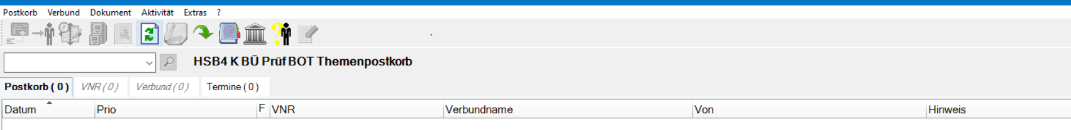  Screenshot: Themenpostkorb, Vorgangsübersicht | Werte aus dem Postkorbvorgang: Postkorbvorgang im Startpostkorb (Themenpostkorb „MV 23724 BÜ Prüf BOT“, Postkorb-Nr. 23724, siehe Kapitel „Details zum Startereignis“) öffnen. GeVo 108 (Bestandsübertragung).  Lese die Vorgang-Lfd-Nr aus und speichere als <Vorgang-Lfd-Nr>.  <Vorgang-Lfd-Nr> ist der Ordnungsbegriff dieses Prozesses.  Lese die Versicherungsnummer des Postkorbvorgangs aus und speichere als <Vorgang-VNR>.  Hinweis: <Vorgang-VNR> ist die Nummer, mit der Celonis den Vorgang eröffnet hat, bereits normiert auf zwei Buchstaben Spartenkürzel und neun Ziffern. Sie ist der Einstieg für alle Hostaufrufe und bleibt für den gesamten Vorgang die führende Nummer. <BUE_VNR> und <BUE_VNR_2> aus dem Datenpool werden nicht gegen sie geprüft; sie führen nachrichtlich alle im Auftrag genannten Nummern und gehen in Notiz und Bearbeitungshinweis ein.  Hinweis: Celonis eröffnet je Versicherungsnummer einen eigenen Postkorbvorgang mit derselben E-Mail, allen Anhängen, dem KI-Deckblatt und dem zugehörigen Datensatz im Datenpool. | Values from the mailbox case: open the mailbox case in the start mailbox (topic mailbox „MV 23724 BÜ Prüf BOT“, mailbox no. 23724, see chapter „Details of the start event“). GeVo 108 (portfolio transfer).  Read the Vorgang-Lfd-Nr and store as <Vorgang-Lfd-Nr>.  <Vorgang-Lfd-Nr> is the order key of this process.  Read the policy number of the mailbox case and store as <Vorgang-VNR>.  Note: <Vorgang-VNR> is the number with which Celonis opened the case, already normalised to a two-letter line-of-business code and nine digits. It is the entry point for all host calls and remains the leading number for the entire case. <BUE_VNR> and <BUE_VNR_2> from the data pool are not checked against it; they carry, for information only, all numbers stated in the order and are included in the note and the processing note.  Note: Celonis opens a separate mailbox case per policy number with the same e-mail, all attachments, the AI cover sheet and the associated data record in the data pool.
Screenshot: Datenpool, Datensatz zum Postkorbvorgang – durch Fachbereich/Robotics zu ergänzen | Werte aus dem Datenpool: Wechsel vom Postkorbvorgang in den Datenpool, Datensatz zum Postkorbvorgang mit <Vorgang-Lfd-Nr> öffnen.  Lese die folgenden 21 Felder des Datenpools aus und speichere jedes unter dem gleichnamigen Variablennamen (Format, Werteliste und Pflichtfeldkennzeichen im Kapitel „Tabelle der genutzten Variablen“, Herkunft „Datenpool“):  • <BUE_AGENTUR_NR>  • <BUE_ART_UNTERLAGEN>  • <BUE_KUNDE_GEBDAT>  • <BUE_KUNDE_NACHNAME>  • <BUE_KUNDE_PLZ>  • <BUE_KUNDE_STRASSE>  • <BUE_KUNDE_VORNAME>  • <BUE_MAKLER_EMAIL>  • <BUE_MV_AUF_MAKLER>  • <BUE_MV_EINGANGSDATUM>  • <BUE_MV_UNTERSCHRIFT_KUNDE>  • <BUE_POOL>  • <BUE_PRUEFUNG_UNTERLAGEN>  • <BUE_SPARTE>  • <BUE_UMFANG>  • <BUE_UV_ERTEILT>  • <BUE_VERMITTLER_NR>  • <BUE_VERMITTLER_TYP>  • <BUE_VNR>  • <BUE_VNR_2>  • <BUE_WUNSCH_VORHANDEN>  Lese <BUE_MV_EINGANGSDATUM> aus und speichere als <Eingangsdatum-BUE> (Format tt.mm.jjjj). Ist das Feld leer, wird das Eröffnungsdatum des Postkorbvorgangs verwendet.  Vom Roboter initialisiert: Die Variablen für das BE-Handling werden zu Beginn jedes Vorgangs zurückgesetzt:  <BE> = leer  <BE-Klassifikation> = leer  <Fehlerliste> = leer  <Suche-ohne-Gebdat> = leer  Weiter zum Kapitel „Vorprüfung“ | Values from the data pool: switch from the mailbox case to the data pool, open the data record for the mailbox case with <Vorgang-Lfd-Nr>.  Read the following 21 fields of the data pool and store each one under the variable of the same name (format, list of values and mandatory-field indicator in chapter „Table of variables used“, origin „Datenpool“):  • <BUE_AGENTUR_NR>  • <BUE_ART_UNTERLAGEN>  • <BUE_KUNDE_GEBDAT>  • <BUE_KUNDE_NACHNAME>  • <BUE_KUNDE_PLZ>  • <BUE_KUNDE_STRASSE>  • <BUE_KUNDE_VORNAME>  • <BUE_MAKLER_EMAIL>  • <BUE_MV_AUF_MAKLER>  • <BUE_MV_EINGANGSDATUM>  • <BUE_MV_UNTERSCHRIFT_KUNDE>  • <BUE_POOL>  • <BUE_PRUEFUNG_UNTERLAGEN>  • <BUE_SPARTE>  • <BUE_UMFANG>  • <BUE_UV_ERTEILT>  • <BUE_VERMITTLER_NR>  • <BUE_VERMITTLER_TYP>  • <BUE_VNR>  • <BUE_VNR_2>  • <BUE_WUNSCH_VORHANDEN>  Read <BUE_MV_EINGANGSDATUM> and store as <Eingangsdatum-BUE> (Format tt.mm.jjjj). If the field is empty, the opening date of the mailbox case is used.  Initialised by the robot: the variables for BE handling are reset at the start of each case:  <BE> = empty  <BE-Klassifikation> = empty  <Fehlerliste> = empty  <Suche-ohne-Gebdat> = empty  Continue with chapter „Preliminary check“
kein Screenshot erforderlich | Hinweis: Der Themenpostkorb „MV 23724 BÜ Prüf BOT“ nimmt Bestandsübertragungen aller Sparten auf. Die Sparte ist am Vorgang erkennbar (Dokumenttyp 2015 bei KV, GeVo 108 bei Komposit und Leben) und am Spartenkürzel der <Vorgang-VNR>. Diese Fassung gilt für Komposit und Leben; die Notiz entspricht der Vorlage 1515.  Hinweis: Eine weitergehende Spartenweiche innerhalb des Prozesses ist nicht erforderlich; <BUE_SPARTE> steuert nur bei „FK“ im Kapitel „IV. Vertrag“ die Prüfung auf Mantelvertrag.  Hinweis: Eine Prüfung der Klassifikation aus dem Datenpool findet nicht statt. Der Prüf-Bot wird nur durch Vorgänge ausgelöst, die als Bestandsübertragung in den Themenpostkorb gestellt wurden – heute durch Celonis, künftig auch durch Weiterleitung aus der Sparte, wenn dort zuerst ein anderes Anliegen zu bearbeiten war. | Note: The topic mailbox „MV 23724 BÜ Prüf BOT“ receives portfolio transfers of all lines of business. The line of business can be recognised from the case (document type 2015 for KV, GeVo 108 for Komposit and Leben) and from the line-of-business code of the <Vorgang-VNR>. This version applies to Komposit and Leben; the note corresponds to template 1515.  Note: No further line-of-business switch is required within the process; <BUE_SPARTE> only controls the check for a fleet master contract in chapter „IV. Contract“ when it is „KR“.  Note: The classification from the data pool is not checked. The Prüf-Bot is only triggered by cases that were placed in the topic mailbox as a portfolio transfer – today by Celonis, in future also by forwarding from the line of business when another request had to be handled there first.

Vorprüfung – Business Exceptions aus dem KI-Deckblatt / Preliminary check – business exceptions from the AI cover sheet
- Ausschlusskriterien aus dem KI-Deckblatt prüfen / Check exclusion criteria from the AI cover sheet
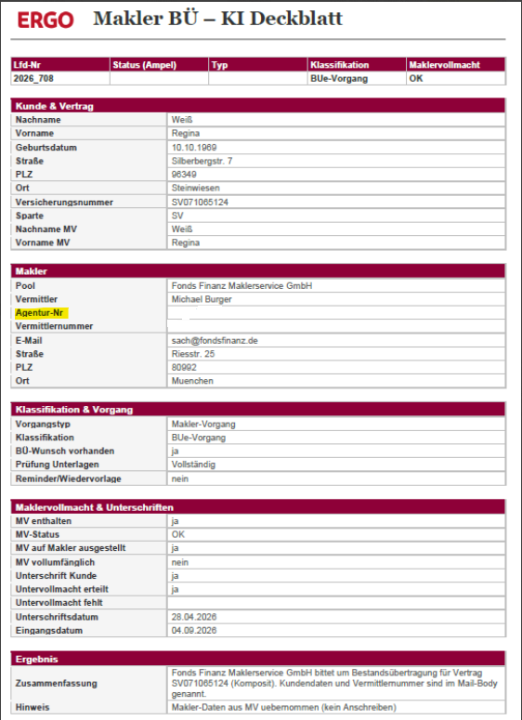  Screenshot: KI-Deckblatt (Celonis) mit den Feldern des Datenpools zum Postkorbvorgang | Hinweis: Vor den fachlichen Prüfungen wird anhand des KI-Deckblatts festgestellt, ob der Vorgang bearbeitbar ist. Jedes Ausschlusskriterium ist eine Business Exception. Geprüft wird ausschließlich gegen die Datenpoolfelder, also ohne Hostzugriff.  WENN  <BUE_VERMITTLER_TYP> = „Courtagefortzahler“ ODER <BUE_VERMITTLER_TYP> = „Kontaktgeber“  DANN  <BE-Klassifikation> = „Keine Bestandsübertragung möglich: <BUE_VERMITTLER_TYP>“  Weiter zum Kapitel „VII. Abschluss mit Befund“  Ende WENN  ________  WENN  <BUE_AGENTUR_NR> = leer  DANN  <BE-Klassifikation> = „Agenturnummer nicht vorhanden“  Weiter zum Kapitel „VII. Abschluss mit Befund“  Ende WENN  ________  WENN  <BUE_VERMITTLER_TYP> = „MFA“  DANN  WENN  <BUE_WUNSCH_VORHANDEN> = „nein“  DANN  <BE-Klassifikation> = „BÜ-Wunsch nicht vorhanden“  Weiter zum Kapitel „VII. Abschluss mit Befund“  Ende WENN  WENN  <BUE_MV_AUF_MAKLER> <> „ja“  DANN  <BE-Klassifikation> = „Betreuungswunsch nicht auf MFA ausgestellt“  Weiter zum Kapitel „VII. Abschluss mit Befund“  Ende WENN  SONST  WENN  <BUE_MV_UNTERSCHRIFT_KUNDE> <> „nein“  DANN  <BE-Klassifikation> = „Unterschrift VN fehlt“  Weiter zum Kapitel „VII. Abschluss mit Befund“  Ende WENN  WENN  <BUE_PRUEFUNG_UNTERLAGEN> <> „Vollständig“  UND <BUE_PRUEFUNG_UNTERLAGEN> <> leer  UND <BUE_PRUEFUNG_UNTERLAGEN> <> „Reminder - keine Vollst.-Prüfung“  DANN  Merke Prüfnotiz  „Unterlagen nicht vollständig: <BUE_PRUEFUNG_UNTERLAGEN>“  in <Fehlerliste>  Ende WENN  Ende WENN  Weiter zum Kapitel „I. Kunde (VN)“  Hinweis: Beim Mehrfachagenten (<BUE_VERMITTLER_TYP> = „MFA“) gibt es keine Maklervollmacht; für ihn zählen der ausformulierte BÜ-Wunsch und der auf ihn ausgestellte Betreuungswunsch. <BUE_UV_ERTEILT> steht bei ihm auf N/A und wird nicht geprüft.  Hinweis: Beim Makler belegt die Maklervollmacht den Auftrag; <BUE_WUNSCH_VORHANDEN> wird deshalb nur beim Mehrfachagenten geprüft. Die Unterschrift des Versicherungsnehmers steht auf der Maklervollmacht und ist beim Makler das harte Kriterium.  Hinweis: <BUE_PRUEFUNG_UNTERLAGEN> ist eine fachliche Ausprägung der Unterlagenprüfung, kein technischer Fehler. Ein Mangel („BÜ-Wunsch fehlt“, „MV fehlt“, „MV unvollständig“, „VN-Unterschrift fehlt“) ist kein Ausschlusskriterium: Der Bot merkt die Prüfnotiz mit dem Feldwert in <Fehlerliste>, die weiteren Prüfungen laufen weiter. Ein leeres Feld und der Wert „Reminder - keine Vollst.-Prüfung“ bedeuten, dass keine Vollständigkeitsprüfung stattgefunden hat; sie lösen keine Prüfnotiz aus. Erst der Test auf Fehlerliste führt bei gefüllter <Fehlerliste> zur BE „Nachprüfung erforderlich“. Die Anforderung von Unterlagen durch den Makler (<BUE_ART_UNTERLAGEN>) ist davon unabhängig und wird im Kapitel „VI. Abschluss ohne Befund“ in der Notiz gekennzeichnet.  Hinweis: Courtagefortzahler und Kontaktgeber erhalten keine Bestände übertragen. Die BE führt den Typ mit, damit der Sachbearbeiter die Ablehnung versendet und die Ablehnungsnachricht später anhand des Typs automatisiert werden kann. Vollmacht, Unterschrift und Unterlagen werden für diese Typen nicht geprüft; die übrigen Felder des KI-Deckblatts stehen wie beim Mehrfachagenten auf N/A. Die Prüfung steht deshalb vor allen anderen Ausschlusskriterien.  Hinweis: Ist <BUE_VERMITTLER_TYP> leer oder „Fremdversicherungsunternehmen“, läuft der Vorgang ohne eigene Prüfnotiz durch den Makler-Zweig: Dann muss eine vom Versicherungsnehmer unterschriebene Maklervollmacht vorliegen, sonst entsteht ohnehin die BE „Unterschrift VN fehlt“. Liegt sie vor, läuft die Prüfung normal weiter (Entscheidung E. Brenneisen, 23.09.2026).  Hinweis: Die Agenturnummer ist der Einstieg in OB726 und Pflichtfeld der Notiz; ohne sie ist der Vorgang nicht bearbeitbar. Die Prüfung steht deshalb hier in der Vorprüfung und nicht erst im Kapitel „III. Übernehmender Makler“.  Hinweis: Bei jedem Ausschlusskriterium geht der Vorgang ohne weitere Prüfung in das Kapitel „VII. Abschluss mit Befund“. | Note: Before the business checks, the AI cover sheet is used to determine whether the case can be processed. Each exclusion criterion is a business exception. The check is made exclusively against the data pool fields, i.e. without host access.  IF  <BUE_VERMITTLER_TYP> = „Courtagefortzahler“ OR <BUE_VERMITTLER_TYP> = „Kontaktgeber“  THEN  <BE-Klassifikation> = „Keine Bestandsübertragung möglich: <BUE_VERMITTLER_TYP>“ (no portfolio transfer possible, with the intermediary type)  Continue with chapter „VII. Completion with findings“  END IF  ________  IF  <BUE_AGENTUR_NR> = empty  THEN  <BE-Klassifikation> = „Agenturnummer nicht vorhanden“ (agency number not available)  Continue with chapter „VII. Completion with findings“  END IF  ________  IF  <BUE_VERMITTLER_TYP> = „MFA“  THEN  IF  <BUE_WUNSCH_VORHANDEN> = „nein“  THEN  <BE-Klassifikation> = „BÜ-Wunsch nicht vorhanden“ (transfer request not available)  Continue with chapter „VII. Completion with findings“  END IF  IF  <BUE_MV_AUF_MAKLER> <> „ja“  THEN  <BE-Klassifikation> = „Betreuungswunsch nicht auf MFA ausgestellt“ (support request not made out to MFA)  Continue with chapter „VII. Completion with findings“  END IF  ELSE  IF  <BUE_MV_UNTERSCHRIFT_KUNDE> <> „ja“  THEN  <BE-Klassifikation> = „Unterschrift VN fehlt“ (policyholder signature missing)  Continue with chapter „VII. Completion with findings“  END IF  IF  <BUE_PRUEFUNG_UNTERLAGEN> <> „Vollständig“  AND <BUE_PRUEFUNG_UNTERLAGEN> <> empty  AND <BUE_PRUEFUNG_UNTERLAGEN> <> „Reminder - keine Vollst.-Prüfung“  THEN  Record check note  „Unterlagen nicht vollständig: <BUE_PRUEFUNG_UNTERLAGEN>“  in <Fehlerliste> (documents not complete, with the field value)  END IF  END IF  Continue with chapter „I. Customer (VN)“  Note: For a multiple agent (<BUE_VERMITTLER_TYP> = „MFA“) there is no broker power of attorney; for them the written portfolio-transfer request and the service request issued to them are decisive. <BUE_UV_ERTEILT> is N/A for them and is not checked.  Note: For a broker, the broker power of attorney evidences the order; <BUE_WUNSCH_VORHANDEN> is therefore checked only for a multiple agent. The policyholder's signature is on the broker power of attorney and is the hard criterion for a broker.  Note: <BUE_PRUEFUNG_UNTERLAGEN> is a business value of the document check, not a technical error. A defect („BÜ-Wunsch fehlt“, „MV fehlt“, „MV unvollständig“, „VN-Unterschrift fehlt“) is not an exclusion criterion: the bot records the check note with the field value in <Fehlerliste>, and the remaining checks continue. An empty field and the value „Reminder - keine Vollst.-Prüfung“ mean that no completeness check has taken place; they do not trigger a check note. Only the test for error list leads to the BE „Nachprüfung erforderlich“ if <Fehlerliste> is filled. The request for documents by the broker (<BUE_ART_UNTERLAGEN>) is independent of this and is flagged in the note in chapter „VI. Completion without findings“.  Note: Commission recipients (Courtagefortzahler) and contact providers (Kontaktgeber) do not receive portfolio transfers (M. Koch, 24.09.2026). The BE carries the type so that the clerk sends the rejection and the rejection message can later be automated based on the type. Power of attorney, signature and documents are not checked for these types; the remaining fields of the AI cover sheet are N/A as for the multiple agent. The check therefore precedes all other exclusion criteria.  Note: If <BUE_VERMITTLER_TYP> is empty or „Fremdversicherungsunternehmen“, the case runs through the broker branch without a check note of its own: a broker power of attorney signed by the policyholder must then be present, otherwise the BE „Unterschrift VN fehlt“ arises anyway. If it is present, the check continues normally (decision E. Brenneisen, 23.09.2026).  Note: The agency number is the entry point into OB726 and a mandatory field of the note; without it, the case cannot be processed. The check is therefore placed here in the preliminary check and not only later in chapter „III. Acquiring broker“.  Note: For every exclusion criterion, the case goes to chapter „VII. Completion with findings“ without any further check.

I. Kunde (VN) – Partnerprüfung über IS011 / I. Customer (VN) – partner check via IS011
- Kundennummer des Versicherungsnehmers über die Versicherungsnummer ermitteln (IS011) / Determine the policyholder's customer number via the policy number (IS011)
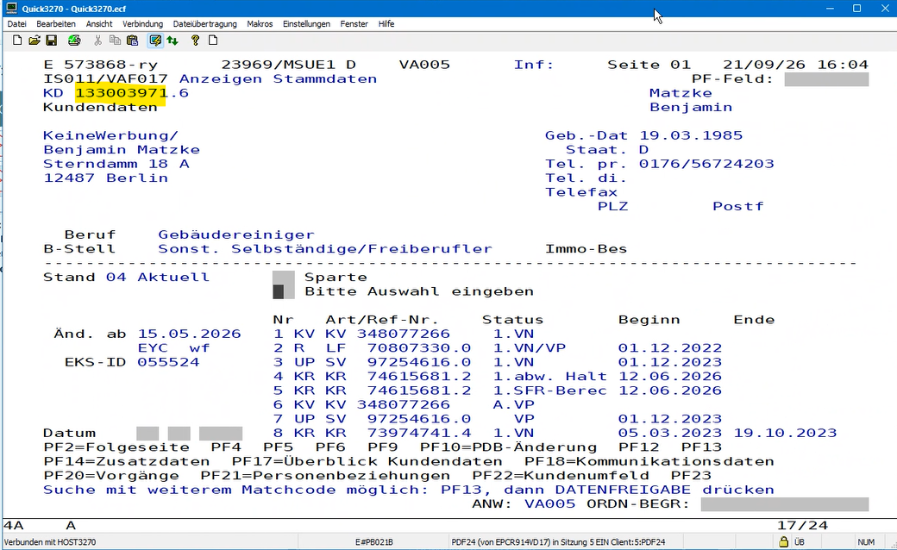  Screenshot: IS011/VAF017 „Anzeigen Stammdaten“, Feld KD und Geb.-Dat | IS011 öffnen, im Feld „ORDN-BEGR“ die <Vorgang-VNR> eingeben und Enter.  Es öffnet sich die Maske IS011/VAF017 „Anzeigen Stammdaten“ mit dem Versicherungsnehmer des Vertrags.  WENN  Maskenname <> „IS011/VAF017“ ODER Feld „KD“ leer (IS011 zeigt zur <Vorgang-VNR> keine Stammdaten)  DANN  <BE-Klassifikation> = „Vertrag zur VNR nicht gefunden“  Weiter zum Kapitel „VII. Abschluss mit Befund“  Ende WENN  Lese die Nummer hinter „KD“ ohne Punkt und Prüfziffer (im Screenshot gelb markiert) und speichere als <IS011-KNR-VN>.  Lese das Feld „Geb.-Dat“ und speichere als <IS011-Gebdat>.  Hinweis: Die Versicherungsnummer ist der Nachweis der Identität: Der Partner, den IS011 zur <Vorgang-VNR> anzeigt, ist der Versicherungsnehmer des Vertrags. Die Matchcodesuche im nächsten Schritt prüft, ob die im Auftrag genannte Person dieselbe ist. | Open IS011, enter the <Vorgang-VNR> in the field „ORDN-BEGR“ and press Enter.  The mask IS011/VAF017 „Anzeigen Stammdaten“ opens with the policyholder of the contract.  IF  Mask name <> „IS011/VAF017“ OR field „KD“ empty (IS011 shows no master data for the <Vorgang-VNR>)  THEN  <BE-Klassifikation> = „Vertrag zur VNR nicht gefunden“ (no contract found for the policy number)  Continue with chapter „VII. Completion with findings“  END IF  Read the number after „KD“ without the dot and check digit (highlighted in yellow in the screenshot) and store as <IS011-KNR-VN>.  Read the field „Geb.-Dat“ and store as <IS011-Gebdat>.  Note: The policy number is the proof of identity: the partner that IS011 displays for the <Vorgang-VNR> is the policyholder of the contract. The match code search in the next step checks whether the person named in the order is the same person.

- Matchcodesuche mit den Angaben aus dem Auftrag und Abgleich der Kundennummern (IS011) / Match code search with the details from the order and comparison of the customer numbers (IS011)
kein Screenshot erforderlich | Die Matchcodesuche prüft mit den Angaben aus dem Auftrag, ob die genannte Person der Versicherungsnehmer des Vertrags ist. Maßstab ist die Kundennummer <IS011-KNR-VN> aus dem vorigen Schritt.  IS011 starten (Maske IS011/VAF121 „Match-Code-Suche Bestand“). | The match code search uses the details from the order to check whether the named person is the policyholder of the contract. The benchmark is the customer number <IS011-KNR-VN> from the previous step.  Start IS011 (mask IS011/VAF121 „Match-Code-Suche Bestand“).
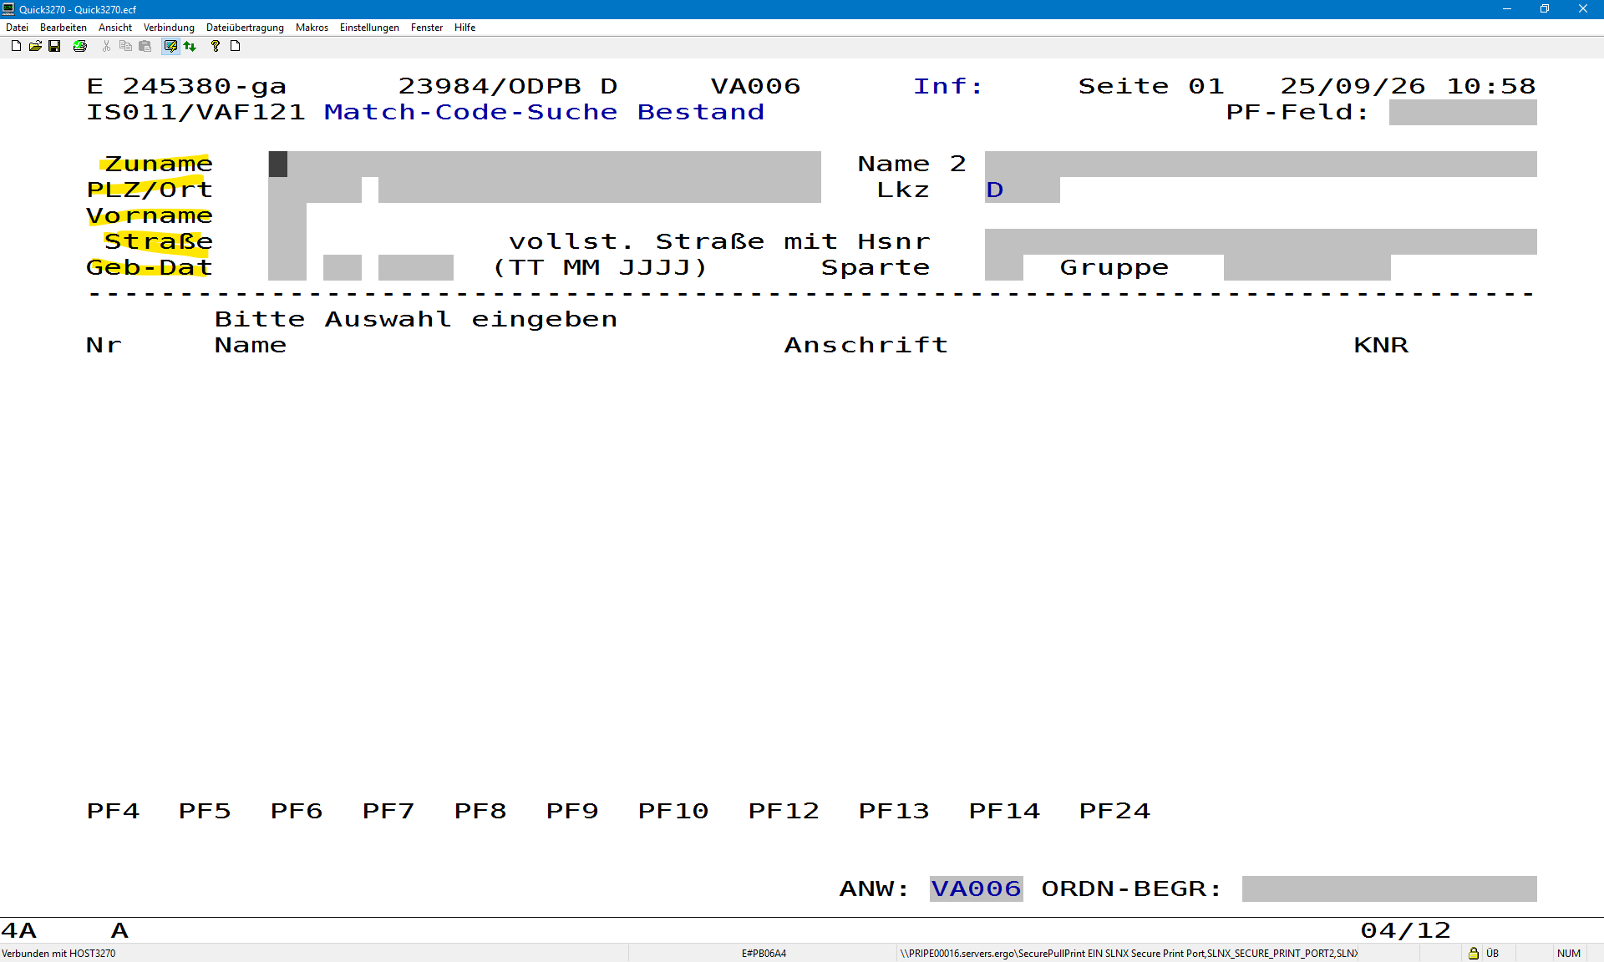  Screenshot: IS011/VAF121 „Match-Code-Suche Bestand“, Suchfelder | Matchcodesuche mit den Angaben aus dem Auftrag ausführen:  Zuname = <BUE_KUNDE_NACHNAME>  PLZ/Ort = <BUE_KUNDE_PLZ>  Vorname = die ersten zwei Buchstaben von <BUE_KUNDE_VORNAME>  Straße = die ersten zwei Buchstaben von <BUE_KUNDE_STRASSE>  Geb-Dat = <BUE_KUNDE_GEBDAT>, aufgeteilt auf die drei Felder TT MM JJJJ (nur wenn <BUE_KUNDE_GEBDAT> <> leer und <Suche-ohne-Gebdat> = leer)  Enter  Hinweis: Das Geburtsdatum ist zunächst Suchfeld. Bleibt die Trefferliste leer, wird die Suche einmal ohne Geburtsdatum wiederholt (nächste Zeile). So führt ein im Auftrag falsch angegebenes Geburtsdatum nicht zur BE „Kunde in IS011 nicht gefunden“, sondern nach der Suche zur Prüfnotiz „Geburtsdatum abweichend“ (Schritt „Geburtsdatum abgleichen“ unten). | Perform the match code search with the details from the order:  Zuname (surname) = <BUE_KUNDE_NACHNAME>  PLZ/Ort (postcode/town) = <BUE_KUNDE_PLZ>  Vorname (first name) = the first two letters of <BUE_KUNDE_VORNAME>  Straße (street) = the first two letters of <BUE_KUNDE_STRASSE>  Geb-Dat (date of birth) = <BUE_KUNDE_GEBDAT>, split across the three fields TT MM JJJJ (only if <BUE_KUNDE_GEBDAT> <> empty and <Suche-ohne-Gebdat> = empty)  Enter  Note: The date of birth is initially a search field. If the hit list remains empty, the search is repeated once without the date of birth (next row). In this way, a date of birth stated incorrectly in the order does not lead to the BE „Kunde in IS011 nicht gefunden“ but, after the search, to the check note „Geburtsdatum abweichend“ (step „Compare date of birth“ below).
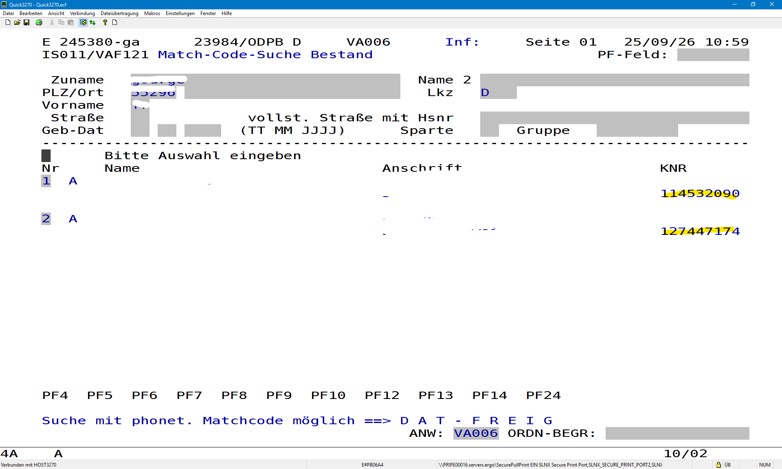  Screenshot: IS011/VAF121, Trefferliste mit Spalte KNR | Lese den Maskennamen.  WENN  Maskenname = „IS011/VAF121“ (Trefferliste)  DANN  WENN  Trefferliste leer  DANN  WENN  <BUE_KUNDE_GEBDAT> <> leer UND <Suche-ohne-Gebdat> = leer  DANN  <Suche-ohne-Gebdat> = „ja“  Matchcodesuche wiederholen mit denselben Angaben, aber ohne das Feld Geb-Dat, und Enter.  Weiter mit „Lese den Maskennamen“ (Beginn dieser Zeile)  SONST  <BE-Klassifikation> = „Kunde in IS011 nicht gefunden“  Weiter zum Kapitel „VII. Abschluss mit Befund“  Ende WENN  Ende WENN  Prüfe, ob <IS011-KNR-VN> in der Spalte „KNR“ der Trefferliste enthalten ist; solange „PF2=Folgeseite“ angeboten wird, mit PF2 blättern und die Prüfung wiederholen.  WENN  <IS011-KNR-VN> in der Trefferliste enthalten  DANN  Weiter mit „Geburtsdatum abgleichen“ (unten in diesem Schritt)  SONST  <BE-Klassifikation> = „Kunde ist nicht Versicherungsnehmer“  Weiter zum Kapitel „VII. Abschluss mit Befund“  Ende WENN  Ende WENN  Hinweis: Mehrfachtreffer sind unkritisch. Kunden treten im Partnersystem mehrfach auf, etwa mit alter und neuer Anschrift; es genügt, dass die Kundennummer des Versicherungsnehmers unter den Treffern ist. | Read the mask name.  IF  Mask name = „IS011/VAF121“ (hit list)  THEN  IF  Hit list empty  THEN  IF  <BUE_KUNDE_GEBDAT> <> empty AND <Suche-ohne-Gebdat> = empty  THEN  <Suche-ohne-Gebdat> = „ja“  Repeat the match code search with the same details but without the field Geb-Dat, and press Enter.  Continue with „Read the mask name“ (beginning of this row)  ELSE  <BE-Klassifikation> = „Kunde in IS011 nicht gefunden“ (customer not found in IS011)  Continue with chapter „VII. Completion with findings“  END IF  END IF  Check whether <IS011-KNR-VN> is contained in the column „KNR“ of the hit list; as long as „PF2=Folgeseite“ is offered, page forward with PF2 and repeat the check.  IF  <IS011-KNR-VN> contained in the hit list  THEN  Continue with „Compare date of birth“ (below in this step)  ELSE  <BE-Klassifikation> = „Kunde ist nicht Versicherungsnehmer“ (customer is not the policyholder)  Continue with chapter „VII. Completion with findings“  END IF  END IF  Note: Multiple hits are not critical. Customers appear more than once in the partner system, for example with an old and a new address; it is sufficient that the policyholder's customer number is among the hits.
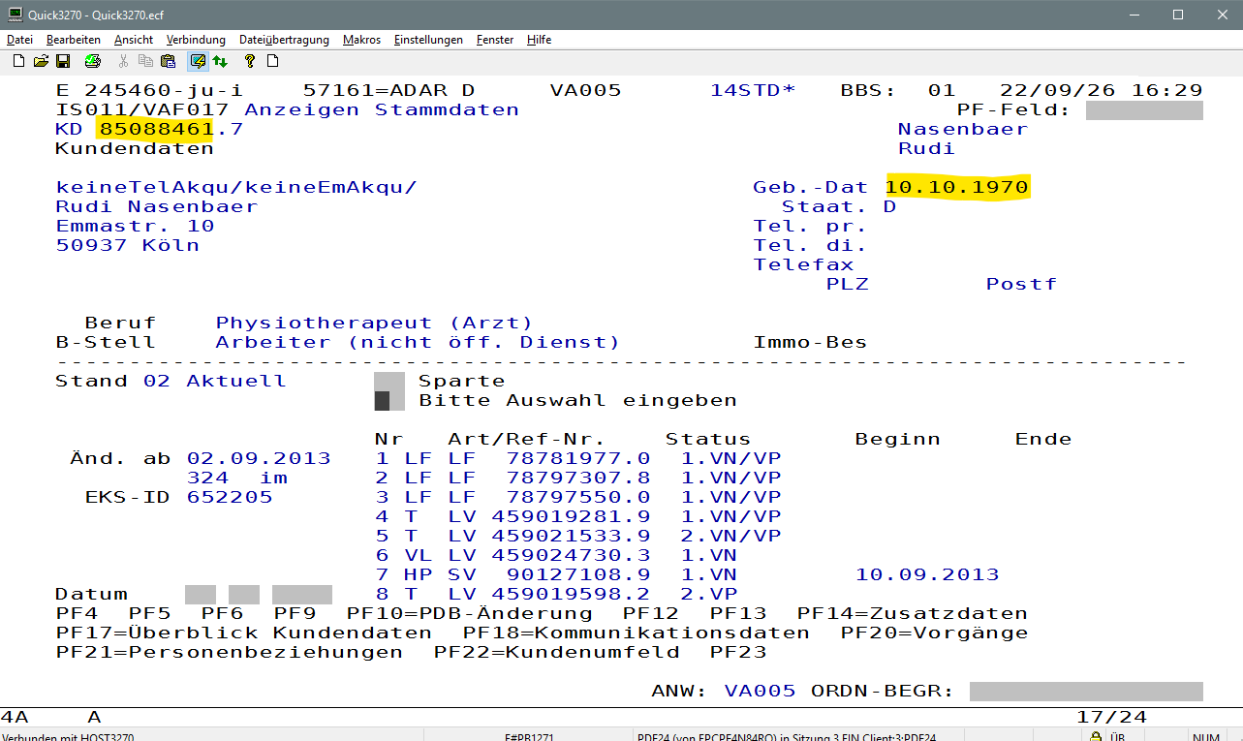  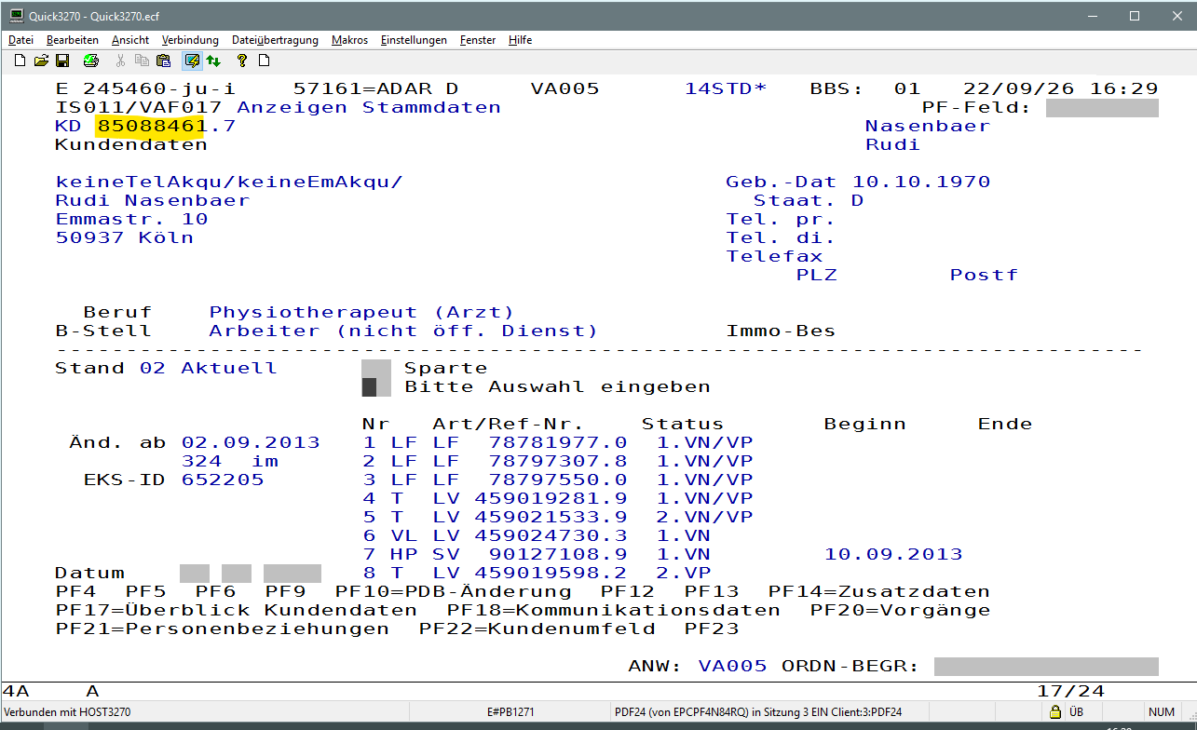  Screenshot: IS011/VAF017 bei genau einem Treffer, Feld KD | WENN  Maskenname = „IS011/VAF017“ (genau ein Treffer, Anzeige Stammdaten)  DANN  Lese die Nummer hinter „KD“ ohne Punkt und Prüfziffer und speichere als <IS011-KNR>.  WENN  <IS011-KNR> = <IS011-KNR-VN>  DANN  Weiter mit „Geburtsdatum abgleichen“ (unten in diesem Schritt)  SONST  Weiter mit „Grund der Abweichung bestimmen“ (nächste Zeile)  Ende WENN  Ende WENN  ________  WENN  Maskenname weder „IS011/VAF121“ noch „IS011/VAF017“ (Fehlermeldung von IS011)  DANN  Verarbeitung dieses Vorgangs als System Exception abbrechen; der Vorgang bleibt unbearbeitet im Themenpostkorb.  Ende WENN | IF  Mask name = „IS011/VAF017“ (exactly one hit, master data display)  THEN  Read the number after „KD“ without the dot and check digit and store as <IS011-KNR>.  IF  <IS011-KNR> = <IS011-KNR-VN>  THEN  Continue with „Compare date of birth“ (below in this step)  ELSE  Continue with „Determine the reason for the deviation“ (next row)  END IF  END IF  ________  IF  Mask name neither „IS011/VAF121“ nor „IS011/VAF017“ (error message from IS011)  THEN  Abort the processing of this case as a system exception; the case remains unprocessed in the topic mailbox.  END IF
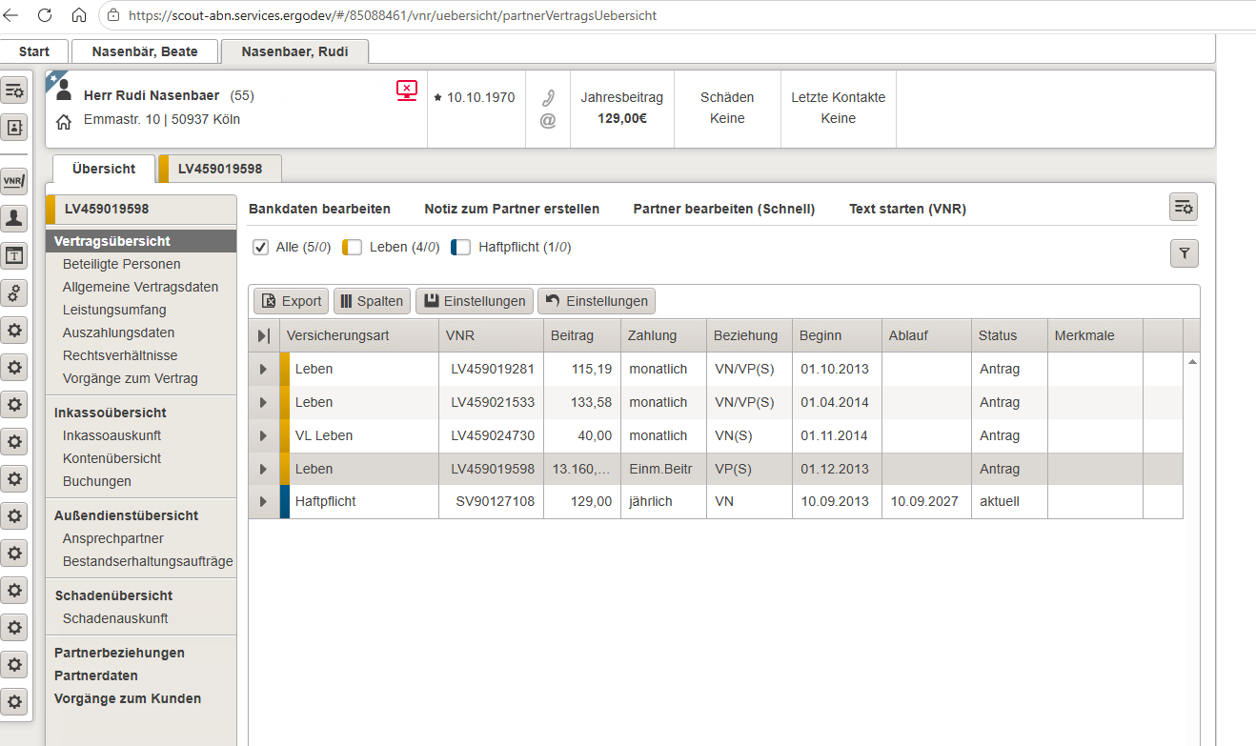  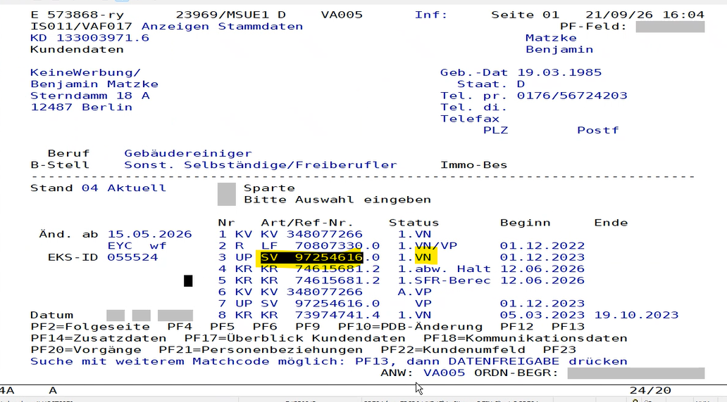  Screenshot: Scout-Service, Vertragsübersicht zur Kundennummer; IS011, Vertragszeile mit Rolle VN | Grund der Abweichung bestimmen (nur über den Sprung aus der vorigen Zeile erreicht): Rufe im Scout-Service die Vertragsübersicht zu <IS011-KNR> auf und lese alle Versicherungsnummern (Spalte „VNR“).  WENN  <Vorgang-VNR> in der Liste enthalten  DANN  <BE-Klassifikation> = „Kunde ist nicht Versicherungsnehmer“  SONST  <BE-Klassifikation> = „Vertrag gehört nicht zum Kunden“  Ende WENN  Weiter zum Kapitel „VII. Abschluss mit Befund“  Hinweis: Führt die Matchcodesuche auf einen anderen Partner als den Versicherungsnehmer, liegt in jedem Fall eine Business Exception vor. Der Scout-Service bestimmt nur ihren Grund: Steht der Vertrag in der Vertragsübersicht des gefundenen Partners, ist er am Vertrag in einer anderen Rolle beteiligt; sonst gehört der Vertrag nicht zu der im Auftrag genannten Person. | Determine the reason for the deviation (Grund der Abweichung bestimmen; reached only via the jump from the previous row): Call up the contract overview for <IS011-KNR> in the Scout-Service and read all policy numbers (column „VNR“).  IF  <Vorgang-VNR> contained in the list  THEN  <BE-Klassifikation> = „Kunde ist nicht Versicherungsnehmer“ (customer is not the policyholder)  ELSE  <BE-Klassifikation> = „Vertrag gehört nicht zum Kunden“ (contract does not belong to the customer)  END IF  Continue with chapter „VII. Completion with findings“  Note: If the match code search leads to a partner other than the policyholder, a business exception exists in any case. The Scout-Service only determines its reason: if the contract appears in the contract overview of the partner found, that partner is involved in the contract in a different role; otherwise the contract does not belong to the person named in the order.
kein Screenshot erforderlich | Geburtsdatum abgleichen:  WENN  <BUE_KUNDE_GEBDAT> <> leer  UND <IS011-Gebdat> <> <BUE_KUNDE_GEBDAT>  DANN  Merke Prüfnotiz  „Geburtsdatum abweichend“  in <Fehlerliste>  Ende WENN  Weiter zum Kapitel „II. Abgebender Bestandsinhaber“  Hinweis: Der Nachweis der Identität ist die Versicherungsnummer. Als einzige Gegenprobe bleibt das Geburtsdatum, und auch das nur, wenn der Auftrag eines nennt. Eine Plausibilitätsprüfung über Name, Vorname, Straße und PLZ findet nicht statt.  Hinweis: Ist <BUE_KUNDE_GEBDAT> leer, liegt in der Regel eine juristische Person vor; die Gegenprobe entfällt dann. | Compare date of birth (Geburtsdatum abgleichen):  IF  <BUE_KUNDE_GEBDAT> <> empty  AND <IS011-Gebdat> <> <BUE_KUNDE_GEBDAT>  THEN  Record check note  „Geburtsdatum abweichend“  in <Fehlerliste> (date of birth differs)  END IF  Continue with chapter „II. Transferring portfolio holder“  Note: The proof of identity is the policy number. The only remaining cross-check is the date of birth, and even that only if the order states one. There is no plausibility check via surname, first name, street and postcode.  Note: If <BUE_KUNDE_GEBDAT> is empty, this usually indicates a legal entity; the cross-check is then omitted.

II. Abgebender Bestandsinhaber / II. Transferring portfolio holder
- Agentur-Nr. des abgebenden Bestandsinhabers ermitteln (VA230) / Determine the agency no. of the transferring portfolio holder (VA230)
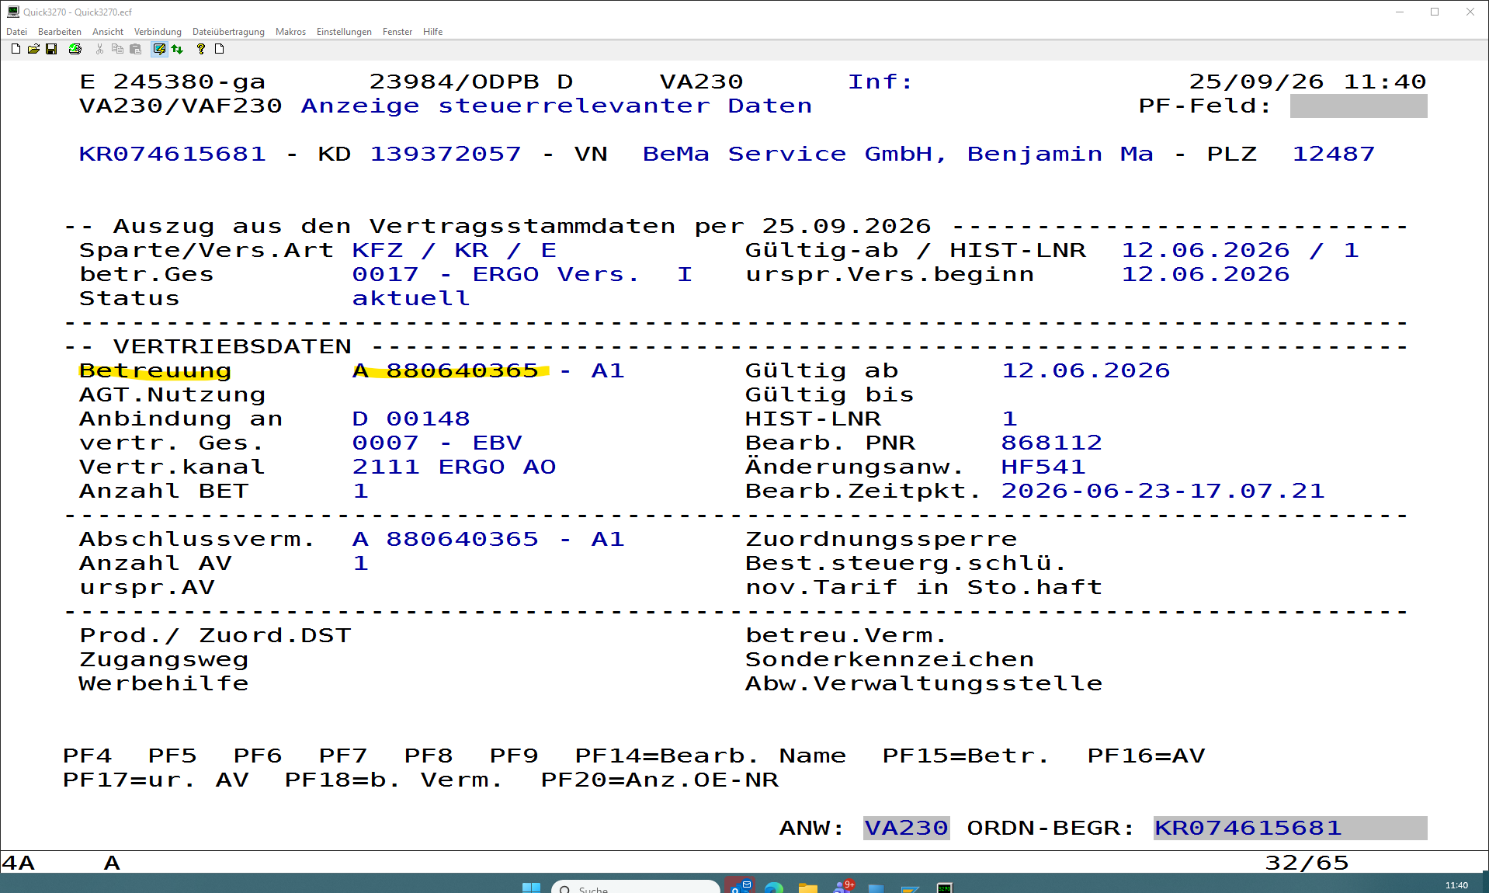  Screenshot: VA230 zu einem KR-Vertrag, Feld Betreuung (Agentur-Nr. des Bestandsinhabers) | VA230 mit <Vorgang-VNR> öffnen.  Lese das gelb markierte Feld hinter „Betreuung“ aus und speichere als <VA230-AGT-Inhaber>.  WENN  <VA230-AGT-Inhaber> = leer  DANN  Merke Prüfnotiz  „Bestandsinhaber nicht ermittelbar“  in <Fehlerliste>  Weiter zum Kapitel „III. Übernehmender Makler“  Ende WENN  Hinweis: Ein leeres Feld „Betreuung“ (etwa Direktbestand ohne Vermittler) ist kein Ausschlusskriterium; der Bestandsinhaber wird in der Nachprüfung manuell bestimmt. | Open VA230 with <Vorgang-VNR>.  Read the field highlighted in yellow after „Betreuung“ and store as <VA230-AGT-Inhaber>.  IF  <VA230-AGT-Inhaber> = empty  THEN  Record check note  „Bestandsinhaber nicht ermittelbar“  in <Fehlerliste> (portfolio holder cannot be determined)  Continue with chapter „III. Acquiring broker“  END IF  Note: An empty field „Betreuung“ (for example a direct portfolio without an intermediary) is not an exclusion criterion; the portfolio holder is determined manually in the re-examination.

- PNR des Bestandsinhabers lesen und Anbindung prüfen (OB726, GH040) / Read the portfolio holder's PNR and check the affiliation (OB726, GH040)
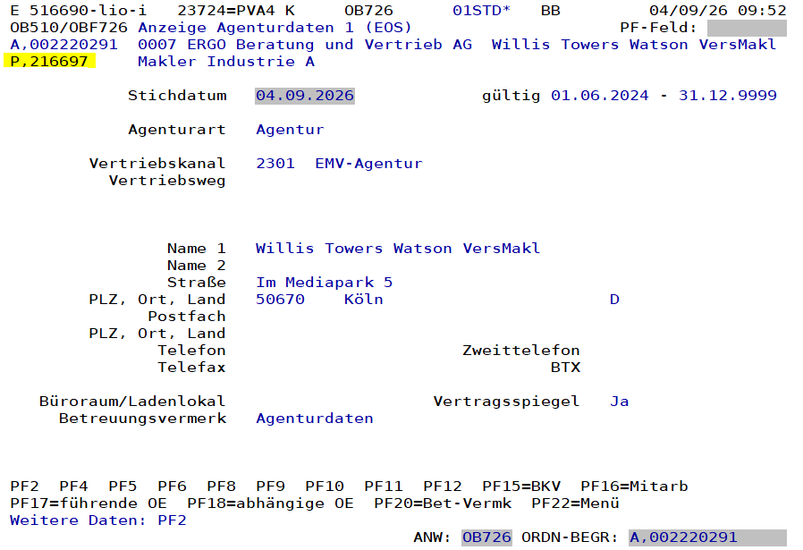  Screenshot: OB726 zum abgebenden Bestandsinhaber, PNR hinter „P“ | Öffne OB726 mit <VA230-AGT-Inhaber>.  Lese den Hinweistext der Maske.  WENN  Hinweistext enthält „IS0042I“ (Agentur nicht vorhanden)  DANN  Merke Prüfnotiz  „Bestandsinhaber nicht ermittelbar“  in <Fehlerliste>  Weiter zum Kapitel „III. Übernehmender Makler“  Ende WENN  Lese den Wert hinter „P“ und speichere nur den Zahlenanteil ohne das Präfix „P,“ als <OB726-AGT-Inh-PNR>; führende Nullen bleiben erhalten.  Lese das Feld „Vertriebskanal“ aus und speichere die vierstellige Nummer als <OB726-AGT-Inh-Vertriebskanal> (steuert im Kapitel „VII. Abschluss mit Befund“ das Routing nach ODPP1 D oder HSB4 K KO). | Open OB726 with <VA230-AGT-Inhaber>.  Read the message text of the mask.  IF  Message text contains „IS0042I“ (agency does not exist)  THEN  Record check note  „Bestandsinhaber nicht ermittelbar“  in <Fehlerliste> (portfolio holder cannot be determined)  Continue with chapter „III. Acquiring broker“  END IF  Read the value after „P“ and store only the numeric part without the prefix „P,“ as <OB726-AGT-Inh-PNR>; leading zeros are retained.  Read the field „Vertriebskanal“ and store the four-digit number as <OB726-AGT-Inh-Vertriebskanal> (controls the routing to ODPP1 D or HSB4 K KO in chapter „VII. Completion with findings“).
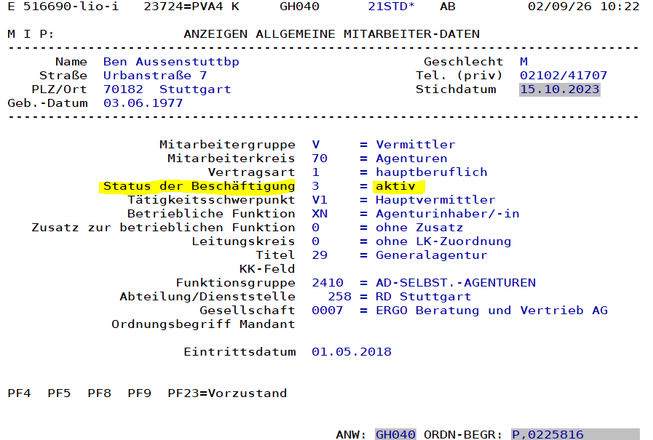  Screenshot: GH040, Zeile Status der Beschäftigung | GH040 mit <OB726-AGT-Inh-PNR> öffnen.  Suche in der angezeigten Tabelle die Zeile „Status der Beschäftigung“ und lese den Wert hinter „=“ aus.  WENN  Wert hinter „=“ in der Zeile „Status der Beschäftigung“ <> „aktiv“  DANN  Merke Prüfnotiz  „Anbindung Bestandsinhaber nicht aktiv“  in <Fehlerliste>  Ende WENN  Weiter zum Kapitel „III. Übernehmender Makler“  Hinweis: Drei Rollen sind zu unterscheiden: der Versicherungsnehmer (Kapitel I), der abgebende Bestandsinhaber aus VA230 (dieses Kapitel) und der übernehmende Vermittler aus dem Datenpool (Kapitel III). | Open GH040 with <OB726-AGT-Inh-PNR>.  In the displayed table, find the row „Status der Beschäftigung“ and read the value after „=“.  IF  Value after „=“ in the row „Status der Beschäftigung“ <> „aktiv“  THEN  Record check note  „Anbindung Bestandsinhaber nicht aktiv“  in <Fehlerliste> (portfolio holder affiliation not active)  END IF  Continue with chapter „III. Acquiring broker“  Note: Three roles must be distinguished: the policyholder (chapter I), the transferring portfolio holder from VA230 (this chapter) and the acquiring intermediary from the data pool (chapter III).

III. Übernehmender Makler – Agenturnummer und Vermittler-Nr. (PNR) / III. Acquiring broker – agency number and intermediary number (PNR)

Agentur-Nr. vorhanden  Agency no. present | PNR vorhanden  PNR present | Was ist zu tun  What to do
Ja  Yes | Ja  Yes | OB726 über <BUE_AGENTUR_NR> öffnen; <OB726-PNR> = <BUE_VERMITTLER_NR> (auf 7 Stellen aufgefüllt); Name und Klassifizierung prüfen; Anbindung in GH040 prüfen; E-Mail-Adresse ermitteln  Open OB726 via <BUE_AGENTUR_NR>; <OB726-PNR> = <BUE_VERMITTLER_NR> (padded to 7 digits); check name and classification; check affiliation in GH040; determine e-mail address
Ja  Yes | Nein  No | OB726 über <BUE_AGENTUR_NR> öffnen; PNR aus OB726 lesen; Name und Klassifizierung prüfen; Anbindung in GH040 prüfen; E-Mail-Adresse ermitteln  Open OB726 via <BUE_AGENTUR_NR>; read the PNR from OB726; check name and classification; check affiliation in GH040; determine e-mail address
Nein  No | Ja  Yes | Harte BE „Agenturnummer nicht vorhanden“ bereits in der Vorprüfung – der Einstieg erfolgt immer über die Agenturnummer  Hard BE „Agenturnummer nicht vorhanden“ already in the preliminary check – entry is always via the agency number
Nein  No | Nein  No | Harte BE „Agenturnummer nicht vorhanden“ bereits in der Vorprüfung  Hard BE „Agenturnummer nicht vorhanden“ already in the preliminary check

- Vermittler in OB726 aufrufen: PNR, Name und Klassifizierung / Call up the intermediary in OB726: PNR, name and classification
Screenshot: OB726, Einstieg über die Agenturnummer, PNR hinter „P“ | Öffne OB726 mit <BUE_AGENTUR_NR> (dass die Agenturnummer vorliegt, ist in der Vorprüfung sichergestellt).  Lese den Hinweistext der Maske.  WENN  Hinweistext enthält „IS0042I“ (Agentur nicht vorhanden)  DANN  <BE-Klassifikation> = „Agenturnummer in OB726 unbekannt“  Weiter zum Kapitel „VII. Abschluss mit Befund“  Ende WENN  ________  WENN  <BUE_VERMITTLER_NR> = leer  DANN  Lese den Wert hinter „P“ und speichere nur den Zahlenanteil ohne das Präfix „P,“ als <OB726-PNR>; 7-stellig, führende Nullen bleiben erhalten.  SONST  <OB726-PNR> = <BUE_VERMITTLER_NR>, links mit Nullen auf 7 Stellen aufgefüllt  Ende WENN  Format: <BUE_AGENTUR_NR> 7 bis 9 Ziffern ohne Präfix „A“; <OB726-PNR> nur Ziffern, 7-stellig. Ob das Feld hinter „P“ sauber ohne Präfix auslesbar ist, ist durch Robotics zu prüfen. | Open OB726 with <BUE_AGENTUR_NR> (the preliminary check ensures that the agency number is available).  Read the message text of the mask.  IF  Message text contains „IS0042I“ (agency does not exist)  THEN  <BE-Klassifikation> = „Agenturnummer in OB726 unbekannt“ (agency number unknown in OB726)  Continue with chapter „VII. Completion with findings“  END IF  ________  IF  <BUE_VERMITTLER_NR> = empty  THEN  Read the value after „P“ and store only the numeric part without the prefix „P,“ as <OB726-PNR>; 7 digits, leading zeros are retained.  ELSE  <OB726-PNR> = <BUE_VERMITTLER_NR>, padded with leading zeros to 7 digits  END IF  Format: <BUE_AGENTUR_NR> 7 to 9 digits without the prefix „A“; <OB726-PNR> digits only, 7 digits long. Whether the field after „P“ can be read cleanly without the prefix is to be checked by Robotics.
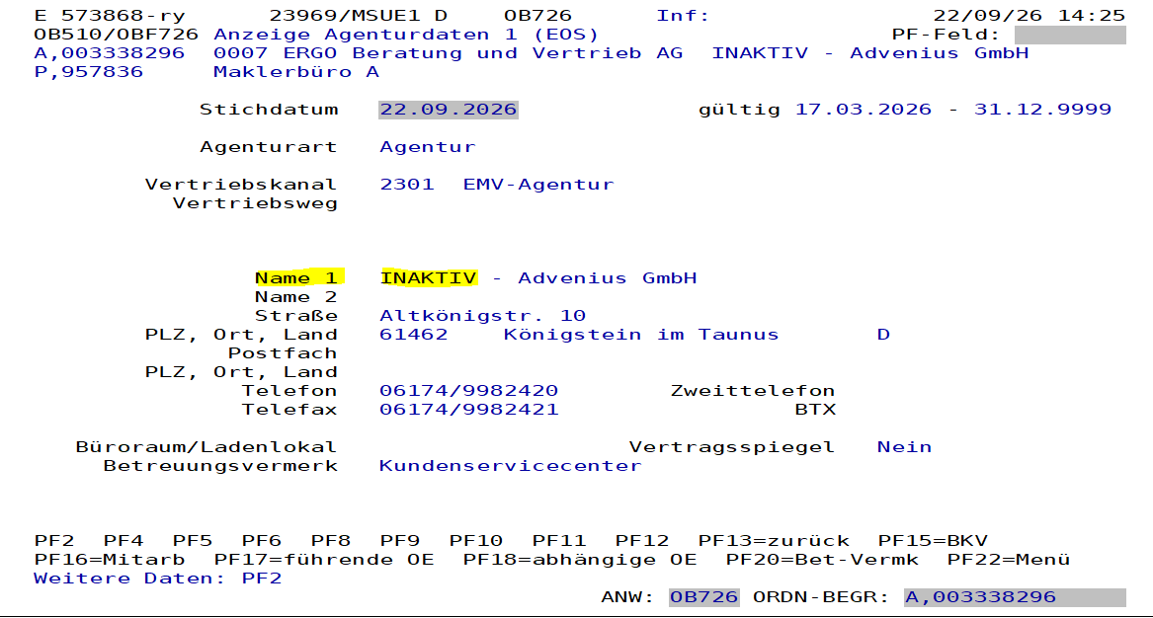  Screenshot: OB726, Feld Name 1 | Lese das gelb markierte Feld hinter „Name 1“ aus und speichere als <OB726-Name>.  WENN  <OB726-Name> enthält „INAKTIV“  DANN  <BE-Klassifikation> = „Keine Zusammenarbeit“  Weiter zum Kapitel „VII. Abschluss mit Befund“  Ende WENN  Format: Ziffern, Buchstaben und Sonderzeichen, bis zu 60 Zeichen. <OB726-Name> wird in das Feld „Maklername“ der Notiz übernommen. | Read the field highlighted in yellow after „Name 1“ and store as <OB726-Name>.  IF  <OB726-Name> contains „INAKTIV“  THEN  <BE-Klassifikation> = „Keine Zusammenarbeit“ (no cooperation)  Continue with chapter „VII. Completion with findings“  END IF  Format: digits, letters and special characters, up to 60 characters. <OB726-Name> is transferred to the field „Maklername“ of the note.
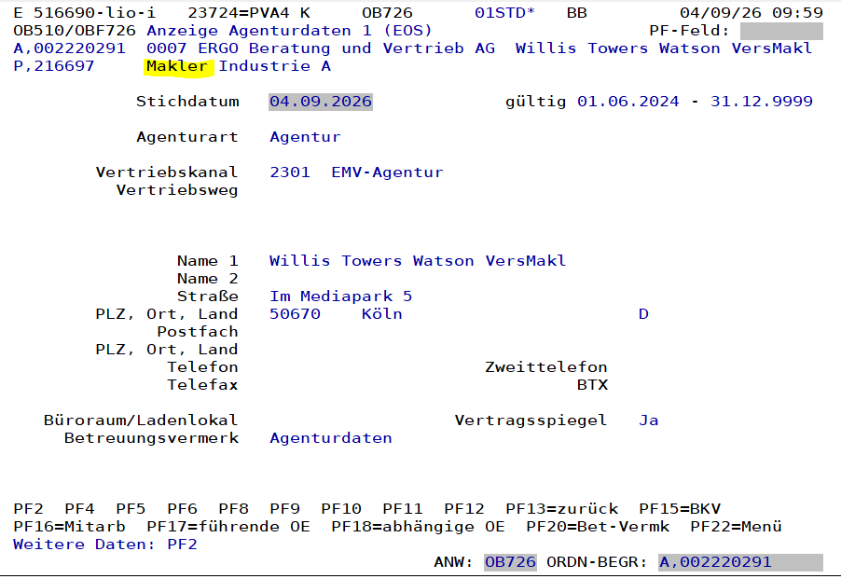  Screenshot: OB726, Kopfzeile mit Vermittler-Nr. und Klassifizierung | Lese die OB726-Kopfzeile mit der Vermittler-Nr. („P,…“) aus. Die ganze Zeile ist ein Feld: Übernimm den Text hinter der Nummer (im Screenshot „Makler Industrie A“, Begriff „Makler“ gelb markiert) und speichere ihn als <OB726-Klassifizierung>.  WENN  <BUE_VERMITTLER_TYP> = „MFA“ UND <OB726-Klassifizierung> <> „Mehrfachagent“  ODER <BUE_VERMITTLER_TYP> <> „MFA“ UND <OB726-Klassifizierung> = „Mehrfachagent“  DANN  Merke Prüfnotiz  „Vermittlertyp abweichend“  in <Fehlerliste>  Ende WENN  Hinweis: Ist <BUE_VERMITTLER_TYP> leer, wurde in der Vorprüfung der Makler-Zweig durchlaufen; nennt OB726 einen Mehrfachagenten, greift die zweite Bedingung und der Sachbearbeiter prüft den Betreuungswunsch in der Nachprüfung. | Read the OB726 header line containing the intermediary number („P,…“). The whole line is one field: take the text after the number (in the screenshot „Makler Industrie A“, the term „Makler“ highlighted in yellow) and store it as <OB726-Klassifizierung>.  IF  <BUE_VERMITTLER_TYP> = „MFA“ AND <OB726-Klassifizierung> <> „Mehrfachagent“  OR <BUE_VERMITTLER_TYP> <> „MFA“ AND <OB726-Klassifizierung> = „Mehrfachagent“  THEN  Record check note  „Vermittlertyp abweichend“  in <Fehlerliste> (intermediary type differs)  END IF  Note: If <BUE_VERMITTLER_TYP> is empty, the broker branch was run in the preliminary check; if OB726 names a multiple agent, the second condition applies and the clerk checks the service request in the re-check.
- Anbindung des übernehmenden Vermittlers prüfen (GH040) / Check the affiliation of the acquiring intermediary (GH040)
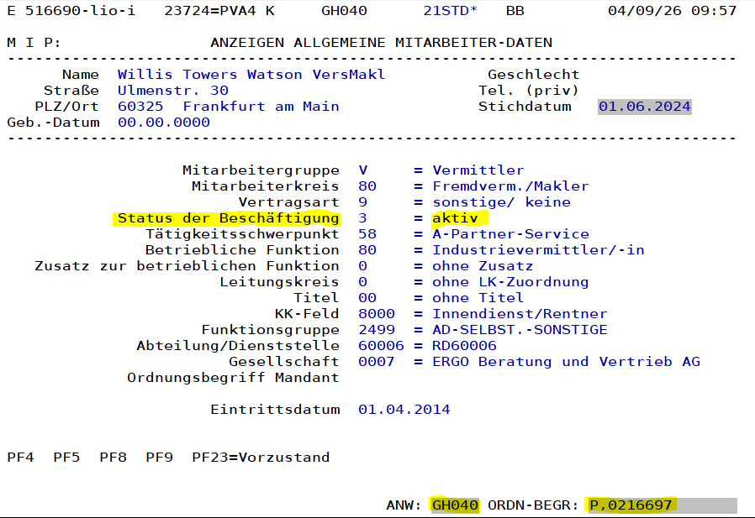  Screenshot: GH040, Zeile Status der Beschäftigung des übernehmenden Vermittlers | Öffne GH040 mit <OB726-PNR>.  Suche in der angezeigten Tabelle die Zeile „Status der Beschäftigung“ (Kennziffer, dahinter „=“ und der Wert, im Screenshot gelb markiert) und lese den Wert hinter „=“ aus. Der Wert wird nur für den folgenden Vergleich benötigt und nicht als Variable gespeichert.  WENN  Wert hinter „=“ in der Zeile „Status der Beschäftigung“ <> „aktiv“  DANN  <BE-Klassifikation> = „Keine Zusammenarbeit“  Weiter zum Kapitel „VII. Abschluss mit Befund“  Ende WENN  Hinweis: Die Anbindungsprüfung steht am Ende der OB726-Schritte, damit OB726 nicht erneut aufgerufen werden muss; die E-Mail-Adresse kommt aus OB729 und wird im nächsten Schritt gelesen. | Open GH040 with <OB726-PNR>.  In the displayed table, find the line „Status der Beschäftigung“ (code number, followed by „=“ and the value, highlighted in yellow in the screenshot) and read the value after „=“. The value is only needed for the following comparison and is not stored as a variable.  IF  Value after „=“ in the row „Status der Beschäftigung“ <> „aktiv“  THEN  <BE-Klassifikation> = „Keine Zusammenarbeit“ (no cooperation)  Continue with chapter „VII. Completion with findings“  END IF  Note: The affiliation check is placed at the end of the OB726 steps so that OB726 does not have to be called up again; the e-mail address comes from OB729 and is read in the next step.
- E-Mail-Adresse des übernehmenden Vermittlers ermitteln / Determine the e-mail address of the acquiring intermediary
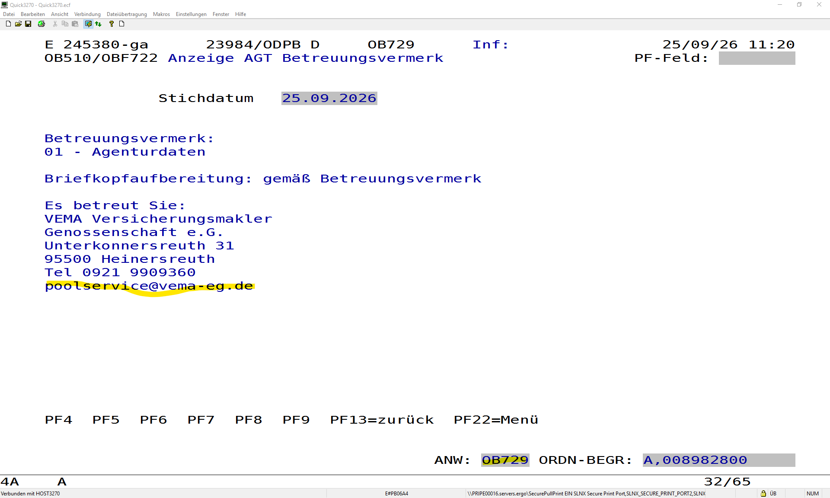  Screenshot: OB729 (OBF722 „Anzeige AGT Betreuungsvermerk“), E-Mail-Adresse im Betreuungsvermerk |  | Die E-Mail-Adresse wird für das Notizfeld „E-Mail aufnehmender Makler“ benötigt. Es gilt in dieser Reihenfolge:  1. TOP-Makler laut Sonderliste: die dort hinterlegte E-Mail-Adresse für die Antwort auf BÜ-Anfragen.  2. Sonst die in OB729 (Vermittlerkommunikation) zur Agenturnummer hinterlegte Adresse (<OB729-Email>), außer sie ist eine interne ERGO-Adresse (enthält „@ergo“).  3. Sonst die Absenderadresse der Eingangsmail (<BUE_MAKLER_EMAIL>).  WENN  <BUE_AGENTUR_NR> in der Spalte „Agentur-Nr.“ der Sonderliste TOP-Makler enthalten (Tabelle unten; Vergleich der Ziffernfolge ohne führende Nullen)  DANN  <Makler-Email> = E-Mail-Adresse aus der Sonderliste  SONST  Öffne OB729 mit <BUE_AGENTUR_NR>, lese die hinterlegte E-Mail-Adresse und speichere als <OB729-Email> (leer, wenn keine Adresse hinterlegt ist).  WENN  <OB729-Email> = leer  ODER <OB729-Email> enthält „@ergo“  DANN  <Makler-Email> = <BUE_MAKLER_EMAIL>  SONST  <Makler-Email> = <OB729-Email>  Ende WENN  Ende WENN  ________  WENN  <Makler-Email> = leer  DANN  Merke Prüfnotiz  „E-Mail-Adresse des Vermittlers fehlt“  in <Fehlerliste>  SONST WENN  <Makler-Email> enthält „@ergo“  DANN  Merke Prüfnotiz  „Absender ist eine interne ERGO-Adresse“  in <Fehlerliste>  Ende WENN  Weiter zum Kapitel „IV. Vertrag“  Hinweis: Die Sonderliste gilt einmalig (Stand 23.09.2026) und wird nicht laufend gepflegt. |  | The e-mail address is needed for the note field „E-Mail aufnehmender Makler“. The following order applies:  1. TOP broker according to the Sonderliste: the e-mail address stored there for replies to portfolio transfer enquiries.  2. Otherwise the address stored for the agency number in OB729 (intermediary communication) (<OB729-Email>), unless it is an internal ERGO address (contains „@ergo“).  3. Otherwise the sender address of the incoming e-mail (<BUE_MAKLER_EMAIL>).  IF  <BUE_AGENTUR_NR> contained in the column „Agentur-Nr.“ of the Sonderliste TOP-Makler (table below; comparison of the digit sequence without leading zeros)  THEN  <Makler-Email> = e-mail address from the Sonderliste  ELSE  Open OB729 with <BUE_AGENTUR_NR>, read the stored e-mail address and store it as <OB729-Email> (empty if no address is stored).  IF  <OB729-Email> = empty  OR <OB729-Email> contains „@ergo“  THEN  <Makler-Email> = <BUE_MAKLER_EMAIL>  ELSE  <Makler-Email> = <OB729-Email>  END IF  END IF  ________  IF  <Makler-Email> = empty  THEN  Record check note  „E-Mail-Adresse des Vermittlers fehlt“  in <Fehlerliste> (intermediary's e-mail address missing)  ELSE IF  <Makler-Email> contains „@ergo“  THEN  Record check note  „Absender ist eine interne ERGO-Adresse“  in <Fehlerliste> (sender is an internal ERGO address)  END IF  Continue with chapter „IV. Contract“  Note: The Sonderliste applies on a one-off basis (as at 23.09.2026) and is not maintained on an ongoing basis.
Agentur-Nr. (Vergleichswert)  Agentur-Nr. (agency number, comparison value) | Agentur-Name (Sonderliste TOP-Makler)  Agentur-Name (agency name, Sonderliste TOP-Makler) |  | E-Mail-Adresse für Antwort auf BÜ-Anfrage  E-mail address for replies to portfolio transfer enquiries
600041966 | 1 zu 1 Assekuranzservice AG |  | bestandsuebertragung@1zu1.ag
600021389 | Apella AG |  | bestandsuebertragung@apella.de
600020036 | blau direkt GmbH |  | provider-bue@blaudirekt.de
600082061 | DEMA Deutsche Versicherungsmakler AG |  | service@dema-makler.de
600042497 | Fonds Finanz Maklerservice GmbH |  | bestandsuebertragung@fondsfinanz.de
008903235 | Jung, DMS & Cie Pool GmbH |  | bestandsuebertragung@jungdms.de
008905060 | Jung, DMS & Cie. Pro GmbH |  | Bestandsuebertragung-api@jungdms.de
600020034 | Qualitypool GmbH |  | dokumente@qualitypool.de
008982800 | VEMA Versicherungsmakler Genossenschaft e.G. |  | poolservice@vema-eg.de

IV. Vertrag – Vertragsstatus in VA230 und Mantelvertrag bei KR / IV. Contract – contract status in VA230 and umbrella contract for KR
- Vertragsstatus prüfen (VA230) / Check contract status (VA230)
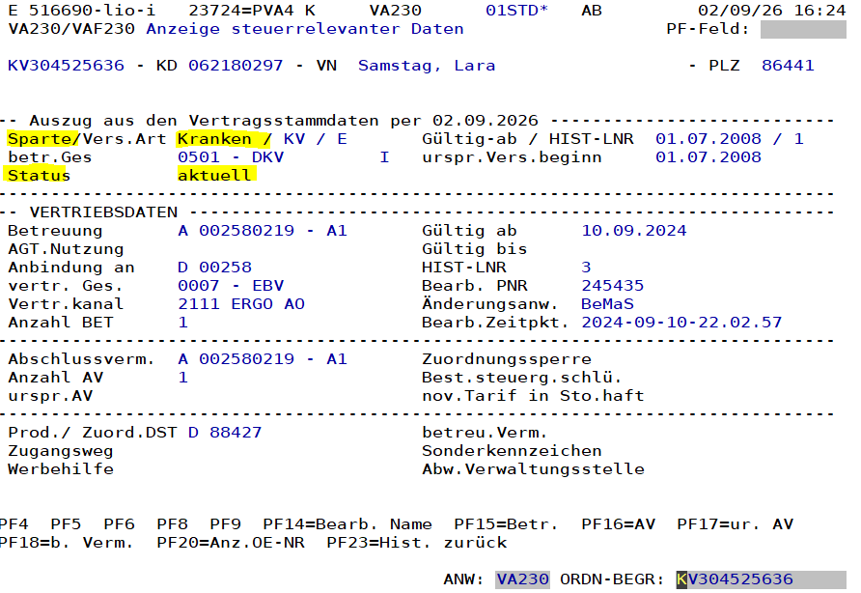  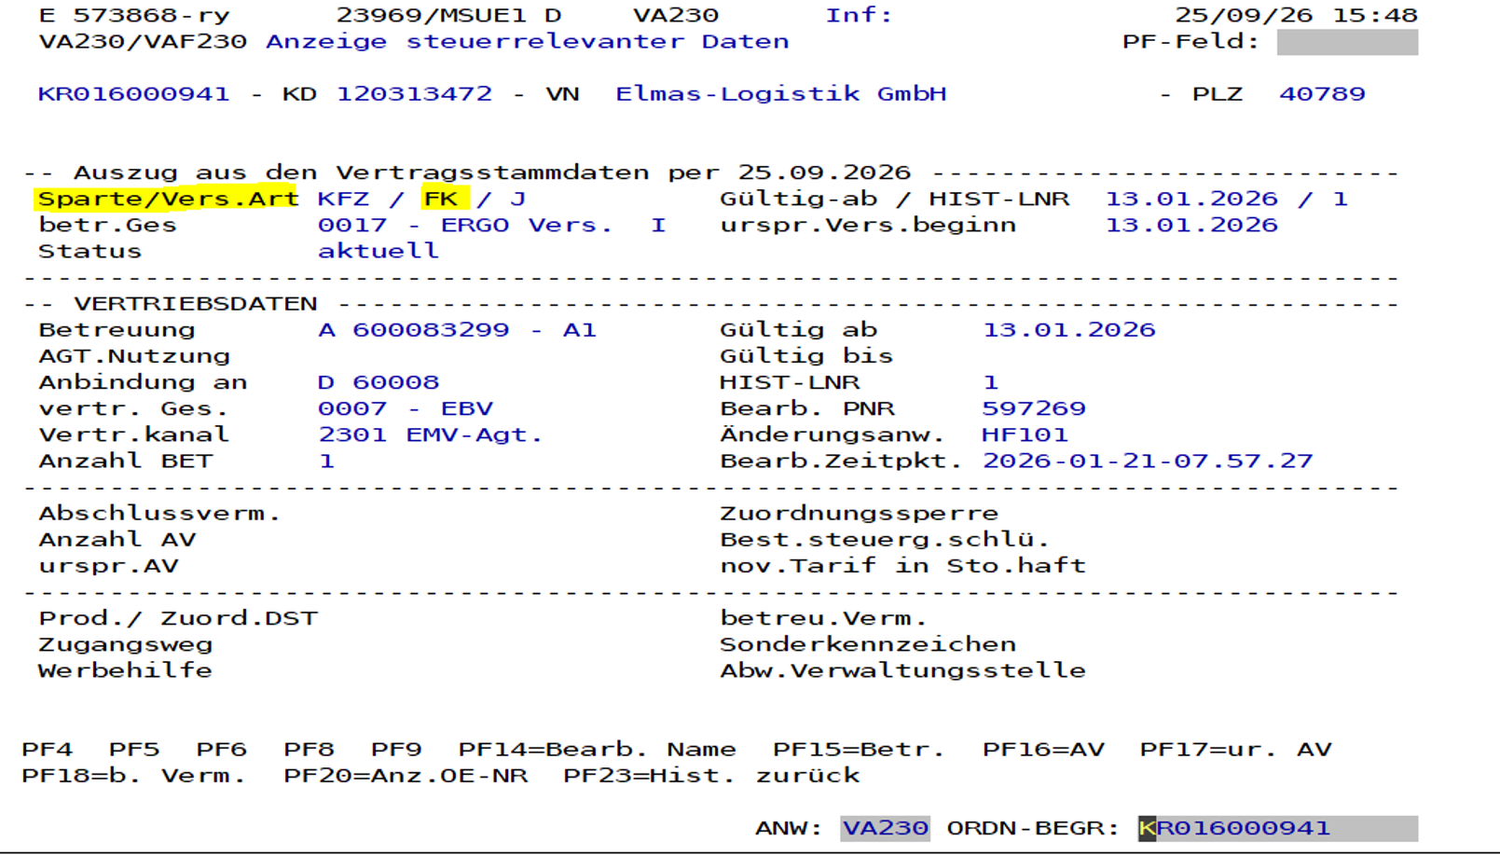  Screenshot: VA230, Feld Status (oben); VA230/VAF230 mit Feld „Sparte/Vers.Art“ = „KFZ / FK / J“, also KR-Flottenvertrag (unten) | VA230 mit <Vorgang-VNR> öffnen.  Lese das gelb markierte Feld „Status“ aus und speichere als <VA230-Status>.  WENN  <VA230-Status> <> „aktuell“  DANN  <BE-Klassifikation> = „Vertrag nicht aktuell: <VA230-Status>“  Weiter zum Kapitel „VII. Abschluss mit Befund“  Ende WENN  ________  WENN  <BUE_SPARTE> = „KR“ (bei mehreren Kürzeln das Kürzel an der Position der <Vorgang-VNR> in <BUE_VNR>)  DANN  Lese das Feld „Sparte/Vers.Art“ aus und speichere den mittleren Wert (Versicherungsart, z. B. „KFZ / FK / J“ → „FK“) als <VA230-VersArt>.  WENN  <VA230-VersArt> = „FK“  DANN  <BE-Klassifikation> = „KR Flottenvertrag“  Weiter zum Kapitel „VII. Abschluss mit Befund“  Ende WENN  Ende WENN  Weiter zum Kapitel „V. Test auf Fehlerliste“  Hinweis: Einen KR-Flottenvertrag erkennt der Bot in VA230 (VAF230 „Anzeige steuerrelevanter Daten“) am Feld „Sparte/Vers.Art“: die Versicherungsart „FK“ steht für einen Flottenvertrag, „KR“ für einen normalen KR-Vertrag. Jeder Vertrag unter einem Mantel wird als BE ausgesteuert, nicht nur der Mantel selbst. Die Sparte kommt aus dem Datenpoolfeld <BUE_SPARTE>; nennt der Auftrag mehrere Nummern, gilt das Kürzel an der Position der <Vorgang-VNR>.  Hinweis: Die <Vorgang-VNR> stammt aus dem VDB-Abruf durch Celonis und ist damit eine echte Nummer; ob ein Vertrag existiert, wird nicht eigens geprüft. Die Sparte des Vorgangs steht mit Dokumenttyp bzw. GeVo und dem Spartenkürzel der <Vorgang-VNR> fest, und mit ihr die Notizvariante.  Hinweis: Rahmenverträge und Verträge im Mahnverfahren werden wie alle anderen Verträge geprüft. | Open VA230 with <Vorgang-VNR>.  Read the field „Status“ highlighted in yellow and store as <VA230-Status>.  IF  <VA230-Status> <> „aktuell“  THEN  <BE-Klassifikation> = „Vertrag nicht aktuell: <VA230-Status>“ (contract not current, with the status read)  Continue with chapter „VII. Completion with findings“  END IF  ________  IF  <BUE_SPARTE> = „KR“ (if there are several codes, the code at the position of the <Vorgang-VNR> in <BUE_VNR>)  THEN  Read the field „Sparte/Vers.Art“ and store the middle value (insurance type, e.g. „KFZ / FK / J“ → „FK“) as <VA230-VersArt>.  IF  <VA230-VersArt> = „FK“  THEN  <BE-Klassifikation> = „KR Flottenvertrag“  Continue with chapter „VII. Completion with findings“  END IF  END IF  Continue with chapter „V. Test for error list“  Note: The bot recognises a KR fleet contract in VA230 (VAF230 „Anzeige steuerrelevanter Daten“) by the field „Sparte/Vers.Art“: the insurance type „FK“ stands for a fleet contract, „KR“ for a normal KR contract (K. Rypa, 25.09.2026, see screenshot). Every contract under an umbrella contract is routed out as a BE, not only the umbrella contract itself. The line of business comes from the data pool field <BUE_SPARTE>; if the order names several numbers, the code at the position of <Vorgang-VNR> applies.  Note: The <Vorgang-VNR> originates from the VDB retrieval by Celonis and is therefore a genuine number; whether a contract exists is not checked separately. The line of business of the case is fixed by document type or GeVo and the line-of-business code of the <Vorgang-VNR>, and with it the note variant.  Note: Framework contracts and contracts in the dunning procedure are checked like all other contracts.

V. Test auf Fehlerliste / V. Test for error list
- Fehlerliste auswerten / Evaluate error list
kein Screenshot erforderlich | Hinweis: Alle Einzelprüfungen sind durchlaufen. Abweichungen aus den Einzelprüfungen wurden als Prüfnotizen in <Fehlerliste> gesammelt.  WENN  <Fehlerliste> <> leer  DANN  <BE-Klassifikation> = „Nachprüfung erforderlich“  Weiter zum Kapitel „VII. Abschluss mit Befund“  Ende WENN  Weiter zum Kapitel „VI. Abschluss ohne Befund“ | Note: All individual checks have been completed. Deviations from the individual checks have been collected as check notes in <Fehlerliste>.  IF  <Fehlerliste> <> empty  THEN  <BE-Klassifikation> = „Nachprüfung erforderlich“ (re-check required)  Continue with chapter „VII. Completion with findings“  END IF  Continue with chapter „VI. Completion without findings“

VI. Abschluss ohne Befund – Notiz bestücken und an den 72-Stunden-BOT übergeben / VI. Completion without findings – fill the note and hand over to the 72-Stunden-BOT
- Telefonnotiz bestücken / Populate telephone note
kein Screenshot erforderlich |  |  | Hinweis: Es wurde keine Business Exception festgestellt und die Fehlerliste ist leer. Der Bot legt die Telefonnotiz an und bestückt sie Feld für Feld nach der folgenden Tabelle; danach wird der Vorgang mit der Notiz an den 72-Stunden-BOT übergeben.  Hinweis: Eine Prüfung des Vertriebskanals des abgebenden Bestandsinhabers erfolgt im Prüf-Bot nicht. Der 72-Stunden-BOT prüft selbst, ob der Bestandsinhaber der AO zugeordnet ist, gibt in diesem Fall die 72-Stunden-Information aus und leitet alle übrigen Vorgänge ohne Wartezeit an den BÜ-BOT weiter. |  | Note: No business exception was identified and the error list is empty. The bot creates the telephone note and populates it field by field according to the following table; the case is then handed over with the note to the 72-Stunden-BOT.  Note: The Prüf-Bot does not check the sales channel of the transferring portfolio holder. The 72-Stunden-BOT itself checks whether the portfolio holder is assigned to the AO, issues the 72-hour information in that case and forwards all other cases to the BÜ-BOT without any waiting period.
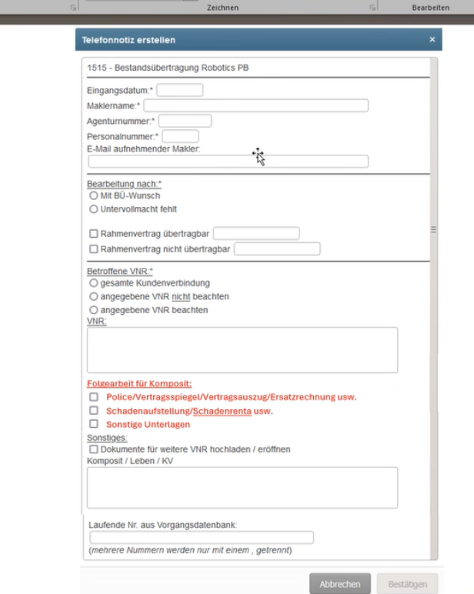  Screenshot: Notizmaske 1515 „Bestandsübertragung Robotics PB“ |  |  | Telefonnotiz anlegen: Vorlage 1515 „Bestandsübertragung Robotics PB“.  Alle Felder werden ohne weitere Prüfung aus den Variablen übernommen (Ausfüllhinweise in der Tabelle unten). Die Telefonnotiz wird erst nach dem Schritt „Anforderung von Unterlagen in der Notiz kennzeichnen“ gespeichert.  Hinweis: Die Notiz beauftragt immer eine Einzel-BÜ für die <Vorgang-VNR>, nie eine Gesamt-BÜ. Auch bei <BUE_UMFANG> = „Gesamt“ läuft jede Versicherungsnummer als eigener Vorgang mit eigener Notiz; die übrigen Nummern stehen nur nachrichtlich in der Notiz. |  | Create telephone note: Vorlage 1515 „Bestandsübertragung Robotics PB“.  All fields are taken from the variables without further checks (filling instructions in the table below). The telephone note is only saved after the step „Anforderung von Unterlagen in der Notiz kennzeichnen“.  Note: The note always orders an individual portfolio transfer for the <Vorgang-VNR>, never an entire portfolio transfer. Even with <BUE_UMFANG> = „Gesamt“, each policy number runs as a separate case with its own note; the remaining numbers appear in the note for information only.
Feld der Notizmaske  Field of the note mask | Pflicht  Mandatory | Eintrag  Entry |  | Quelle und Hinweis  Source and note
Eingangsdatum  Eingangsdatum (receipt date) | ja  yes | <Eingangsdatum-BUE> |  | <BUE_MV_EINGANGSDATUM>, sonst Eröffnungsdatum des Postkorbvorgangs; Format tt.mm.jjjj  <BUE_MV_EINGANGSDATUM>, otherwise opening date of the mailbox case; Format tt.mm.jjjj
Maklername  Maklername (broker name) | ja  yes | <OB726-Name> |  | Feld „Name 1“ aus OB726 (Kapitel III)  Field „Name 1“ from OB726 (chapter III)
Agenturnummer  Agenturnummer (agency number) | ja  yes | <BUE_AGENTUR_NR> |  | bereinigte Agenturnummer aus dem Datenpool, nur Ziffern  cleaned-up agency number from the data pool, digits only
Personalnummer  Personalnummer (personnel number, PNR) | ja  yes | <OB726-PNR> |  | 7-stellig ohne Präfix „P,“ (Kapitel III)  7 digits without the prefix „P,“ (chapter III)
E-Mail aufnehmender Makler  E-Mail aufnehmender Makler (e-mail of the acquiring broker) | nein  no | <Makler-Email> |  | Kapitel III, Schritt „E-Mail-Adresse des übernehmenden Vermittlers ermitteln“  Chapter III, step „Determine the e-mail address of the acquiring intermediary“
Bearbeitung nach  Bearbeitung nach (processing according to) | ja  yes | „Untervollmacht fehlt“ oder „Mit BÜ-Wunsch“  „Untervollmacht fehlt“ (sub-power of attorney missing) or „Mit BÜ-Wunsch“ (with transfer request) |  | Auswahl nach der Tabelle „Bearbeitung nach“ unten  Selection according to the table „Bearbeitung nach“ below
Rahmenvertrag übertragbar / Rahmenvertrag nicht übertragbar  Rahmenvertrag übertragbar / Rahmenvertrag nicht übertragbar (framework contract transferable / framework contract not transferable) | nein  no | nicht setzen  do not set |  | fachlich nicht geregelt; Rahmenverträge werden wie alle anderen Verträge behandelt  no business rule defined; framework contracts are treated like all other contracts
Betroffene VNR  Betroffene VNR (affected VNR) | ja  yes | „angegebene VNR beachten“  „angegebene VNR beachten“ (observe the specified VNR) |  | immer Einzel-BÜ; „gesamte Kundenverbindung“ und „angegebene VNR nicht beachten“ werden nie gewählt  always an individual portfolio transfer; „gesamte Kundenverbindung“ (entire customer relationship) and „angegebene VNR nicht beachten“ (disregard the specified VNR) are never selected
VNR  VNR (policy number) | ja  yes | <Vorgang-VNR> |  | dahinter nachrichtlich die weiteren Nummern aus <BUE_VNR> und <BUE_VNR_2>, mit „;“ getrennt  followed, for information only, by the further numbers from <BUE_VNR> and <BUE_VNR_2>, separated by „;“
Folgearbeit für Komposit – Police/Vertragsspiegel/Vertragsauszug/Ersatzrechnung usw.  Folgearbeit für Komposit – Police/Vertragsspiegel/Vertragsauszug/Ersatzrechnung usw. (follow-up work for Komposit/P&C – policy/contract summary/contract extract/replacement invoice etc.) | nein  no | setzen, wenn <BUE_ART_UNTERLAGEN> die Art enthält  set if <BUE_ART_UNTERLAGEN> contains the type |  | nur bei gefülltem <BUE_ART_UNTERLAGEN> (siehe „Anforderung von Unterlagen“ unten)  only if <BUE_ART_UNTERLAGEN> is filled (see „Anforderung von Unterlagen“ below)
Folgearbeit für Komposit – Schadenaufstellung/Schadenrenta usw.  Folgearbeit für Komposit – Schadenaufstellung/Schadenrenta usw. (follow-up work for Komposit/P&C – claims statement/loss ratio etc.) | nein  no | setzen, wenn <BUE_ART_UNTERLAGEN> die Art enthält  set if <BUE_ART_UNTERLAGEN> contains the type |  | wie oben  as above
Folgearbeit für Komposit – Sonstige Unterlagen  Folgearbeit für Komposit – Sonstige Unterlagen (follow-up work for Komposit/P&C – other documents) | nein  no | setzen, wenn <BUE_ART_UNTERLAGEN> die Art enthält  set if <BUE_ART_UNTERLAGEN> contains the type |  | wie oben  as above
Sonstiges: Dokumente für weitere VNR hochladen / eröffnen  Sonstiges: Dokumente für weitere VNR hochladen / eröffnen (other: upload / open documents for further VNR) | nein  no | nicht setzen  do not set |  | fachlich nicht geregelt  no business rule defined
Komposit / Leben / KV (Freitext)  Komposit / Leben / KV (free text – P&C / life / health insurance) | nein  no | „Komposit“ oder „Leben“ nach <BUE_SPARTE>  „Komposit“ or „Leben“ according to <BUE_SPARTE> |  | Zuordnung der Spartenkürzel zu Komposit und Leben durch den Fachbereich zu liefern; bei <BUE_UMFANG> = „Gesamt“ zusätzlich „Auftrag: gesamte Kundenverbindung“  Assignment of the line-of-business codes to Komposit and Leben to be supplied by the business department; if <BUE_UMFANG> = „Gesamt“, additionally „Auftrag: gesamte Kundenverbindung“
Laufende Nr. aus Vorgangsdatenbank  Laufende Nr. aus Vorgangsdatenbank (sequential number from the case database) | ja  yes | <Vorgang-Lfd-Nr> |  | mehrere Nummern werden nur mit „,“ getrennt  several numbers are separated by „,“ only
Wert „Bearbeitung nach“  Value „Bearbeitung nach“ | Bedingung  Condition
Untervollmacht fehlt  Untervollmacht fehlt (sub-power of attorney missing) | <BUE_POOL> <> leer UND <BUE_UV_ERTEILT> = „nein“ – Einreichung über einen Pool ohne erteilte Untervollmacht  <BUE_POOL> <> empty AND <BUE_UV_ERTEILT> = „nein“ – submission via a pool without a granted sub-power of attorney
Mit BÜ-Wunsch  Mit BÜ-Wunsch (with transfer request) | alle übrigen Fälle, auch beim Mehrfachagenten (<BUE_UV_ERTEILT> = N/A)  all other cases, also for the multiple agent (<BUE_UV_ERTEILT> = N/A)
- Anforderung von Unterlagen in der Notiz kennzeichnen / Flag the request for documents in the note
kein Screenshot erforderlich | Hinweis: Dieser Schritt steuert nicht die Prüfung, sondern die Folgearbeit. <BUE_ART_UNTERLAGEN> nennt die Unterlagen, die der übernehmende Makler zum Vertrag anfordert und die ERGO ihm liefert, mit Semikolon getrennt; das Feld ist leer, wenn er nichts anfordert. Die Anforderung ist unabhängig von der Vollständigkeitsprüfung der eingereichten Unterlagen in der Vorprüfung.  WENN  <BUE_ART_UNTERLAGEN> <> leer  DANN  Setze im Abschnitt „Folgearbeit für Komposit“ je in <BUE_ART_UNTERLAGEN> enthaltener Art das Kennzeichen: „Police/Vertragsspiegel/Vertragsauszug/Ersatzrechnung usw.“, „Schadenaufstellung/Schadenrenta usw.“, „Sonstige Unterlagen“.  Ende WENN  Telefonnotiz speichern.  Hinweis: Die Bestätigung der Bestandsübertragung ist keine Unterlagenart; sie erfolgt mit dem automatischen Vertragsspiegel. Eine Unterlagenart, die keinem Kennzeichen zuzuordnen ist, wird als „Sonstige Unterlagen“ gesetzt.  Hinweis: Ob Celonis zusätzlich einen eigenen GeVo „Anforderung von Unterlagen“ eröffnet, ist mit Celonis festzulegen, damit nicht doppelt angefordert wird. Die Bedeutung des Feldes (Anforderung durch den Makler) ist durch den Fachbereich zu bestätigen. | Note: This step does not control the check but the follow-up work. <BUE_ART_UNTERLAGEN> names the documents that the acquiring broker requests for the contract and that ERGO supplies to them, separated by semicolons; the field is empty if they request nothing. The request is independent of the completeness check of the submitted documents in the preliminary check.  IF  <BUE_ART_UNTERLAGEN> <> empty  THEN  In the section „Folgearbeit für Komposit“, set the indicator for each type contained in <BUE_ART_UNTERLAGEN>: „Police/Vertragsspiegel/Vertragsauszug/Ersatzrechnung usw.“, „Schadenaufstellung/Schadenrenta usw.“, „Sonstige Unterlagen“.  END IF  Save the telephone note.  Note: The confirmation of the portfolio transfer is not a document type; it is provided with the automatic contract summary (Vertragsspiegel). A document type that cannot be assigned to any indicator is set as „Sonstige Unterlagen“.  Note: Whether Celonis additionally opens a separate GeVo „Anforderung von Unterlagen“ has to be agreed with Celonis so that documents are not requested twice. The meaning of the field (request by the broker) has to be confirmed by the business department.

- Vorgang übergeben und abschließen / Hand over and complete the case
kein Screenshot erforderlich | Den bestehenden Postkorbvorgang mit der Telefonnotiz an den 72-Stunden-BOT weiterleiten (Themenpostkorb „HSB4 K 72 - Erstinformation“, Postkorb-Nr. TBD).  Verarbeitung beenden. Status „Completed“ wird nur gesetzt, wenn Telefonnotiz und Weiterleitung erfolgreich ausgeführt wurden.  Hinweis: Es gilt Variante A (K. Rypa, 17.09.2026): Der bestehende Vorgang wird weitergeleitet, es wird kein neuer Vorgang eröffnet.  Hinweis: Jeder Vorgang ohne Befund geht an den 72-Stunden-BOT, auch wenn der abgebende Bestandsinhaber selbst ein Makler ist (Makler auf Makler). Der 72-Stunden-BOT erkennt diesen Fall und leitet ihn ohne Wartefrist direkt an den BÜ-BOT weiter; der Prüf-Bot braucht dafür keine eigene Weiche (E. Brenneisen, 23.09.2026). | Forward the existing mailbox case with the telephone note to the 72-Stunden-BOT (topic mailbox „HSB4 K 72 - Erstinformation“, mailbox no. TBD).  End processing. Status „Completed“ is only set if the telephone note and the forwarding have been executed successfully.  Note: Variant A applies (K. Rypa, 17.09.2026): The existing case is forwarded; no new case is opened.  Note: Every case without findings goes to the 72-Stunden-BOT, even if the transferring portfolio holder is a broker themselves (broker to broker). The 72-Stunden-BOT recognises this case and forwards it directly to the BÜ-BOT without a waiting period; the Prüf-Bot needs no separate switch for it (E. Brenneisen, 23.09.2026).

VII. Abschluss mit Befund – BE-Handling / VII. Completion with findings – BE handling
- Business Exception und Prüfnotizen zentral behandeln / Handle business exception and check notes centrally
Screenshot: Bearbeitungshinweis – durch Fachbereich zu ergänzen | Hinweis: Jede Business Exception wird an dieser Stelle einheitlich behandelt. <BE-Klassifikation> trägt den Grund der BE; <Fehlerliste> enthält die in den Einzelprüfungen gesammelten Prüfnotizen. Das Routing ist für harte Business Exceptions und für „Nachprüfung erforderlich“ identisch; es unterscheidet sich nur im Inhalt des Bearbeitungshinweises.  <BE> = „ja“ setzen  Bearbeitungshinweis in drei Abschnitten füllen – „BE:“, „Fehler:“, „Hinweis:“ – nach der Tabelle „Aufbau des Bearbeitungshinweises“ unten.  Bearbeitungshinweis am Postkorbvorgang speichern (Notiz am Postkorbvorgang; Anwendung und Vorlage durch den Fachbereich zu bestätigen)  WENN  <OB726-AGT-Inh-Vertriebskanal> in (2200, 2215, 2271, 2281, 2300, 2301, 2302, 2400) – Makler- und Kooperationsvertrieb  DANN  Vorgang an den Themenpostkorb „ODPP1 D - Ma/Ma Bestandsübertragungen“ (Postkorb-Nr. TBD) weiterleiten  SONST  Vorgang an den Themenpostkorb „HSB4 K KO Komposit / Leben Posteingang“ (Postkorb-Nr. TBD) weiterleiten  Ende WENN  Report: <BE-Klassifikation> und <Fehlerliste> in das Reporting übernehmen (Status Referred)  Verarbeitung dieses Vorgangs beenden, weiter mit dem nächsten Vorgang  Hinweis: Nennt der Auftrag mehrere Versicherungsnummern, wird zu jeder Nummer ein eigener Vorgang geprüft. Die vollständige Liste steht im Abschnitt „Hinweis:“ des Bearbeitungshinweises („Weitere VNR“), damit die Sachbearbeitung den Zusammenhang der Vorgänge erkennt.  Hinweis: Auch bei einer harten Business Exception werden die bis dahin gemerkten Prüfnotizen im Abschnitt „Fehler:“ ausgegeben; die Sachbearbeitung sieht so alle Abweichungen auf einen Blick.  Hinweis: Bei Komposit und Leben entscheidet der Vertriebskanal des abgebenden Bestandsinhabers aus OB726 (Kapitel II): die Kanäle des Makler- und Kooperationsvertriebs (2200, 2215, 2271, 2281, 2300, 2301, 2302, 2400; 2720 noch zu bestätigen) führen nach „ODPP1 D - Ma/Ma Bestandsübertragungen“, alle übrigen Kanäle gehören zur AO (z. B. 2050, 2100, 2111, 2130, 2151, 2800) und führen nach „HSB4 K KO Komposit / Leben Posteingang“ (K. Rypa, 25.09.2026). Ist der Bestandsinhaber nicht ermittelbar oder endet die Prüfung vor Kapitel II, geht der Vorgang nach HSB4 K KO (Vorschlag, durch den Fachbereich zu bestätigen).  Hinweis: Alle Werte von <BE-Klassifikation> und alle Prüfnotizen stehen mit Kapitel und Auslöser in den Tabellen „Werteliste der BE-Klassifikation“ und „Werteliste der Prüfnotizen“ unten. | Note: Every business exception is handled uniformly at this point. <BE-Klassifikation> carries the reason for the BE; <Fehlerliste> contains the check notes collected in the individual checks. The routing is identical for hard business exceptions and for „Nachprüfung erforderlich“ (re-check required); it differs only in the content of the processing note.  Set <BE> = „ja“  Fill the processing note in three sections – „BE:“, „Fehler:“, „Hinweis:“ – according to the table „Structure of the processing note“ below.  Save the processing note on the mailbox case (note on the mailbox case; application and template to be confirmed by the business department)  IF  <OB726-AGT-Inh-Vertriebskanal> in (2200, 2215, 2271, 2281, 2300, 2301, 2302, 2400) – broker and cooperation sales  THEN  Forward the case to the topic mailbox „ODPP1 D - Ma/Ma Bestandsübertragungen“ (mailbox no. TBD)  ELSE  Forward the case to the topic mailbox „HSB4 K KO Komposit / Leben Posteingang“ (mailbox no. TBD)  END IF  Report: transfer <BE-Klassifikation> and <Fehlerliste> into reporting (status Referred)  End processing of this case, continue with the next case  Note: If the order names several policy numbers, a separate case is checked for each number. The complete list is placed in the section „Hinweis:“ of the processing note („Weitere VNR“) so that the case handler recognises the connection between the cases.  Note: Even in the case of a hard business exception, the check notes recorded up to that point are output in the section „Fehler:“; the case handler thus sees all deviations at a glance.  Note: For Komposit (P&C) and Leben (life), the sales channel of the transferring portfolio holder from OB726 (chapter II) decides: the channels of the broker and cooperation sales (2200, 2215, 2271, 2281, 2300, 2301, 2302, 2400; 2720 still to be confirmed) lead to „ODPP1 D - Ma/Ma Bestandsübertragungen“, all other channels belong to the AO (e.g. 2050, 2100, 2111, 2130, 2151, 2800) and lead to „HSB4 K KO Komposit / Leben Posteingang“ (K. Rypa, 25.09.2026). If the portfolio holder cannot be determined or the check ends before chapter II, the case goes to HSB4 K KO (proposal, to be confirmed by the business department).  Note: All values of <BE-Klassifikation> and all check notes are listed with chapter and trigger in the tables „Werteliste der BE-Klassifikation“ and „Werteliste der Prüfnotizen“ below.
- Aufbau des Bearbeitungshinweises / Structure of the processing note
Abschnitt  Section | Zeilen im Bearbeitungshinweis  Lines in the processing note | Regel  Rule | Beispiel
BE | „BE: “ + <BE-Klassifikation> | immer genau eine Zeile; Werte siehe Tabelle „Werteliste der BE-Klassifikation“ unten  always exactly one line; for the values see the table „Werteliste der BE-Klassifikation“ below | BE: Nachprüfung erforderlich
Fehler  Fehler (errors) | „Fehler:“  darunter je Prüfnotiz aus <Fehlerliste> eine eigene Zeile  below it, one separate line per check note from <Fehlerliste> | Reihenfolge, in der die Prüfnotizen gemerkt wurden; ist <Fehlerliste> leer, lautet die Zeile „Fehler: keine“  In the order in which the check notes were recorded; if <Fehlerliste> is empty, the line reads „Fehler: keine“ | Fehler:  Unterlagen nicht vollständig: MV fehlt  Vermittlertyp abweichend
Hinweis  Hinweis (note) | „Hinweis:“  darunter „Weitere VNR: “ + <BUE_VNR> + „; “ + <BUE_VNR_2>  below it „Weitere VNR: “ + <BUE_VNR> + „; “ + <BUE_VNR_2> | alle im Auftrag genannten Versicherungsnummern, wie im Datenpool geliefert; <BUE_VNR_2> nur, wenn gefüllt. Der Abschnitt ist für weitere Hinweise vorgesehen, die später ergänzt werden können, ohne den Aufbau zu ändern.  all policy numbers named in the order, as delivered in the data pool; <BUE_VNR_2> only if filled. The section is intended for further notes that can be added later without changing the structure. | Hinweis:  Weitere VNR: KV204071336; KV204071337
- Werteliste der BE-Klassifikation / List of values of the BE classification
Wert von <BE-Klassifikation>  Value of <BE-Klassifikation> | Gesetzt in  Set in | Auslöser  Trigger
Keine Bestandsübertragung möglich: <BUE_VERMITTLER_TYP>  Keine Bestandsübertragung möglich: <BUE_VERMITTLER_TYP> (no portfolio transfer possible) | Kapitel „Vorprüfung“  Kapitel „Preliminary check“ | <BUE_VERMITTLER_TYP> = „Courtagefortzahler“ oder „Kontaktgeber“ – der Typ wird mitgeführt  <BUE_VERMITTLER_TYP> = „Courtagefortzahler“ or „Kontaktgeber“ – the type is carried along
Agenturnummer nicht vorhanden  Agenturnummer nicht vorhanden (agency number not present) | Kapitel „Vorprüfung“  Kapitel „Preliminary check“ | <BUE_AGENTUR_NR> = leer  <BUE_AGENTUR_NR> = empty
BÜ-Wunsch nicht vorhanden  BÜ-Wunsch nicht vorhanden (transfer request not present) | Kapitel „Vorprüfung“  Kapitel „Preliminary check“ | Mehrfachagent: <BUE_WUNSCH_VORHANDEN> = „nein“  Multiple agent: <BUE_WUNSCH_VORHANDEN> = „nein“
Betreuungswunsch nicht auf MFA ausgestellt  Betreuungswunsch nicht auf MFA ausgestellt (support request not made out to MFA) | Kapitel „Vorprüfung“  Kapitel „Preliminary check“ | Mehrfachagent: <BUE_MV_AUF_MAKLER> <> „ja“  Multiple agent: <BUE_MV_AUF_MAKLER> <> „ja“
Unterschrift VN fehlt  Unterschrift VN fehlt (policyholder signature missing) | Kapitel „Vorprüfung“  Kapitel „Preliminary check“ | Makler: <BUE_MV_UNTERSCHRIFT_KUNDE> <> „ja“  Broker: <BUE_MV_UNTERSCHRIFT_KUNDE> <> „ja“
Vertrag zur VNR nicht gefunden  Vertrag zur VNR nicht gefunden (no contract found for the policy number) | Kapitel „I. Kunde (VN)“  Kapitel „I. Customer (VN)“ | IS011 zeigt zur <Vorgang-VNR> keine Stammdaten  IS011 shows no master data for the <Vorgang-VNR>
Kunde in IS011 nicht gefunden  Kunde in IS011 nicht gefunden (customer not found in IS011) | Kapitel „I. Kunde (VN)“  Kapitel „I. Customer (VN)“ | Trefferliste der Matchcodesuche leer, auch nach der Wiederholung ohne Geburtsdatum  Hit list of the match code search empty, even after the repetition without the date of birth
Kunde ist nicht Versicherungsnehmer  Kunde ist nicht Versicherungsnehmer (customer is not the policyholder) | Kapitel „I. Kunde (VN)“  Kapitel „I. Customer (VN)“ | <IS011-KNR-VN> nicht in der Trefferliste, oder der gefundene Partner ist am Vertrag in anderer Rolle beteiligt  <IS011-KNR-VN> not in the hit list, or the partner found is involved in the contract in another role
Vertrag gehört nicht zum Kunden  Vertrag gehört nicht zum Kunden (contract does not belong to the customer) | Kapitel „I. Kunde (VN)“  Kapitel „I. Customer (VN)“ | gefundener Partner ohne die <Vorgang-VNR> in seiner Vertragsübersicht (Scout-Service)  partner found without the <Vorgang-VNR> in their contract overview (Scout-Service)
Agenturnummer in OB726 unbekannt  Agenturnummer in OB726 unbekannt (agency number unknown in OB726) | Kapitel „III. Übernehmender Makler“  Kapitel „III. Acquiring broker“ | Hinweistext „IS0042I“ beim Aufruf mit <BUE_AGENTUR_NR>  Message text „IS0042I“ when called up with <BUE_AGENTUR_NR>
Keine Zusammenarbeit  Keine Zusammenarbeit (no cooperation) | Kapitel „III. Übernehmender Makler“  Kapitel „III. Acquiring broker“ | <OB726-Name> enthält „INAKTIV“ oder Status der Beschäftigung in GH040 <> „aktiv“  <OB726-Name> contains „INAKTIV“ or employment status in GH040 <> „aktiv“
Vertrag nicht aktuell: <VA230-Status>  Vertrag nicht aktuell: <VA230-Status> (contract not current: status read) | Kapitel „IV. Vertrag“  Kapitel „IV. Contract“ | <VA230-Status> <> „aktuell“
KR Flottenvertrag  KR Flottenvertrag (KR fleet contract) | Kapitel „IV. Vertrag“  Kapitel „IV. Contract“ | <BUE_SPARTE> = „KR“ und <VA230-VersArt> = „FK“  <BUE_SPARTE> = „KR“ and <VA230-VersArt> = „FK“
Nachprüfung erforderlich  Nachprüfung erforderlich (re-check required) | Kapitel „V. Test auf Fehlerliste“  Kapitel „V. Test for error list“ | <Fehlerliste> <> leer  <Fehlerliste> <> empty
- Werteliste der Prüfnotizen / List of check notes
Prüfnotiz in <Fehlerliste>  Check note in <Fehlerliste> | Gemerkt in  Recorded in | Auslöser  Trigger
Unterlagen nicht vollständig: <BUE_PRUEFUNG_UNTERLAGEN>  Unterlagen nicht vollständig: <BUE_PRUEFUNG_UNTERLAGEN> (documents not complete: field value) | Kapitel „Vorprüfung“  Kapitel „Preliminary check“ | Makler: Feldwert weder „Vollständig“ noch leer noch „Reminder - keine Vollst.-Prüfung“  Broker: field value neither „Vollständig“ nor empty nor „Reminder - keine Vollst.-Prüfung“
Geburtsdatum abweichend  Geburtsdatum abweichend (date of birth differs) | Kapitel „I. Kunde (VN)“  Kapitel „I. Customer (VN)“ | <IS011-Gebdat> <> <BUE_KUNDE_GEBDAT>
Bestandsinhaber nicht ermittelbar  Bestandsinhaber nicht ermittelbar (portfolio holder cannot be determined) | Kapitel „II. Abgebender Bestandsinhaber“  Kapitel „II. Transferring portfolio holder“ | Feld „Betreuung“ in VA230 leer oder Hinweistext „IS0042I“ in OB726  Field „Betreuung“ in VA230 empty or message text „IS0042I“ in OB726
Anbindung Bestandsinhaber nicht aktiv  Anbindung Bestandsinhaber nicht aktiv (portfolio holder affiliation not active) | Kapitel „II. Abgebender Bestandsinhaber“  Kapitel „II. Transferring portfolio holder“ | Status der Beschäftigung in GH040 <> „aktiv“  Employment status in GH040 <> „aktiv“
Vermittlertyp abweichend  Vermittlertyp abweichend (intermediary type differs) | Kapitel „III. Übernehmender Makler“  Kapitel „III. Acquiring broker“ | <BUE_VERMITTLER_TYP> passt nicht zu <OB726-Klassifizierung>  <BUE_VERMITTLER_TYP> does not match <OB726-Klassifizierung>
E-Mail-Adresse des Vermittlers fehlt  E-Mail-Adresse des Vermittlers fehlt (intermediary e-mail address missing) | Kapitel „III. Übernehmender Makler“  Kapitel „III. Acquiring broker“ | <Makler-Email> = leer  <Makler-Email> = empty
Absender ist eine interne ERGO-Adresse  Absender ist eine interne ERGO-Adresse (sender is an internal ERGO address) | Kapitel „III. Übernehmender Makler“  Kapitel „III. Acquiring broker“ | <Makler-Email> enthält „@ergo“  <Makler-Email> contains „@ergo“

